**Жидкое стекло и водные растворы силикатов, как перспективная основа технологических процессов получения новых нанокомпозиционных материалов**

**О.Л. Фиговский 1, П.Г. Кудрявцев 2**

*1 Professor, Polymate Ltd - Israel Research Center, POBox 73, Migdal HaEmek 10550, Israel*

*2 Professor, Scientific Counsel of INRC Polymate, Jerusalem, Israel.*

**ВВЕДЕНИЕ**

Понятие «жидкое стекло» весьма широкое и включает в себя водные щелочные растворы силикатов, независимо от вида катиона, концентрации кремнезема, его полимерного строения и способа получения таких растворов. Так, кроме растворения в воде растворимых стекол, жидкое стекло получают растворением кремнезема в щелочах, а также растворением аморфных или кристаллических порошков гидратированных или безводных щелочных силикатов. Жидкие стекла могут быть калиевые, натриевые, литиевые, а также на основе четвертичного аммония или других сильных органических оснований. Область составов жидких стекол охватывает широкий диапазон. Они начинаются с высокощелочных систем, и высококремнеземистых полисиликатных растворов, и заканчиваются в области стабилизированных кремнезолей.

Как растворимое, так и жидкое стекло являются крупнотоннажными продуктами неорганического синтеза и производятся во всех промышленно развитых странах мира. Интерес к этим техническим продуктам, значительно возрос в последние годы. Он определяется широким спектром их ценных свойств, экологической чистотой производства и применения, негорючестью и не токсичностью, а также во многих случаях дешевизной и доступностью исходного сырья. На рисунке 1 представлена динамика изменения числа публикации, посвященных применению жидкого стекла и родственных ему продуктов, в различных технологических процессах получения различных материалов [1]. В последние годы количество публикаций посвященных жидкому стеклу монотонно возрастало примерно до 2005 года, а в настоящее время вышло на некоторый стабильный уровень и колеблется в диапазоне 315±36 публикаций в год.

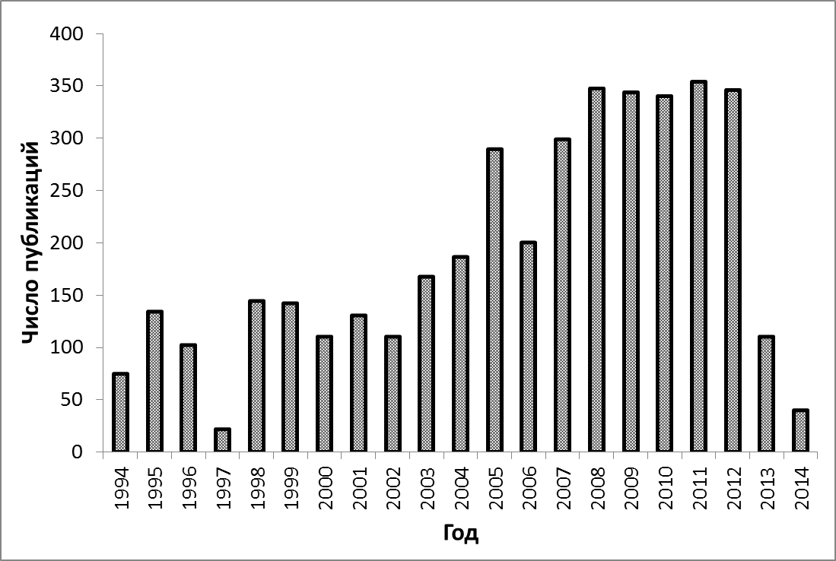

Рисунок 1. Динамика ежегодных публикаций по теме применения жидкого стекла и родственных ему продуктов, по данным полученным из [1].

Растворимые стекла (растворимые силикаты натрия и калия) представляют собой вещества в аморфном стеклообразном состоянии, характеризующиеся определенным содержанием оксидов — М2О и SiO2, где М — это Na и К. Мольное соотношение SiO2/M2O составляет 2,6÷3,5 при содержании SiO2 69÷76 масс. % для натриевого стекла и 65÷69 масс. % — для калиевого.

Жидкое стекло принято подразделять по виду щелочного катиона на натриевые, калиевые, литиевые, органических оснований. По массовому или мольному соотношению в стекле: SiO2 и М2O, где М — это К, Na, Li или органическое основание. При этом мольное соотношение SiO2/M2O называют силикатным модулем жидкого стекла *п.* Вторичной характеристикой жидкого стекла является содержание в нем SiO2 и М2O в масс.%; содержание примесных компонентов А12O3, Fe2O3, CaO, MgO, SO42- и др., и его плотность (*г/см3*). Химический состав жидких стекол характеризуют по содержанию кремнезема и других оксидов, независимо от конкретной формы их существования в растворе. В некоторых странах в характеристику жидких стекол включают также значение вязкости растворов.

Натриевые жидкие стекла обычно выпускают в пределах значений силикатного модуля от 2,0 до 3,5 при плотности растворов от 1,3 до 1,6 *г/см3*. Калиевые жидкие стекла характеризуются значениями силикатного модуля 2,8—4,0 при плотности 1,25—1,40 *г/см3* [2-5].

Кислотостойкие строительные материалы на основе жидкого стекла находят широкое применение в строительстве в качестве силикатных полимербетонов, замазок, шпатлевок и т.п. Растворимые силикаты натрия (жидкие стекла) используются как связующие компоненты для изготовления жаропрочных, химически стойких материалов. Жидкие стекла обладают высокой когезионной прочностью, легки и безопасны, имеют низкую стоимость, не подвергаются коррозии, не испаряют пожароопасных летучих компонентов и не ухудшают окружающую среду в процессе эксплуатации.

В последние годы получило интенсивное развитие направление в технологии керамики и неорганических композитов - формование материалов из растворов с использованием золь-гель процессов. Естественно, в первом ряду таких материалов стоят продукты на основе кремнезолей, который, в данном случае, являются продолжением ряда жидких стекол, при устремлении силикатного модуля к бесконечности [6].

Практическое использование жидких стекол осуществляется по следующим направлениям. Первое направление связано с проявлением жидким стеклом вяжущих свойств — способности к самопроизвольному отвердеванию с образованием искусственного силикатного камня. Уникальной способностью жидкого стекла являются также его высокие адгезионные свойства к подложкам различной химической природы. В этих случаях жидкое стекло выступает в качестве химической связки для склеивания различных материалов, изготовления покрытий и производства композиционных материалов широкого применения.

Второе направление предусматривает применение жидких стекол в качестве источника растворимого кремнезема, т.е. исходного сырьевого компонента для синтеза различных кремнеземсодержащих веществ — силикагеля, белой сажи, цеолитов, катализаторов и носителей для них, кремнезоля и др.

Третья область относится к применению силикатов щелочных металлов в качестве химических компонентов в составе различных веществ. Это направление предусматривает использование жидкого стекла в производстве синтетических моющих средств, для отбелки и окраски тканей, при производстве бумаги и т.д.

**1. ВОДНЫЕ РАСТВОРЫ ВЫСОКОМОДУЛЬНЫХ СИЛИКАТНЫХ СИСТЕМ**

**1.1. Полисиликаты щелочных металлов**

Жидкие стекла — растворы щелочных силикатов натрия и калия являются представителями более обширного класса водо-растворимых силикатов и жидких стекол, выпускаемых в промышленных масштабах. К водорастворимым силикатам относятся кристаллические безводные силикаты натрия и калия, кристаллические и аморфные гидросиликаты натрия и калия в виде порошков и др.. Аморфные порошки гидросиликатов щелочных металлов [7], характеризуются составами в пределах SiO2/M2O=2÷3,5 при содержании связанной воды 15÷20%.. Такие порошки получают, как правило, распылительной сушкой концентрированных жидких стекол и высокотемпературной гидратацией стекловидных силикатов. Они сыпучи, быстро растворяются в холодной и горячей воде. Кристаллические гидросиликаты промышленного производства, обычно представлены кристаллогидратами двузамещенного ортосиликата натрия Na2H2SiO4, содержащим от 4 до 9 молекул кристаллогидратной воды. Этот гидросиликат называют также метасиликатом с формулами Na2O·SiO2·5H2O и Na2O·SiO2·9H2O.

Перечисленные выше продукты — жидкие стекла, стекловидные силикаты, гидросиликаты в кристаллическом и аморфном состоянии — являются так называемыми низкомодульными силикатами с мольным соотношением SiO2/M2O=l÷4. Необходимость улучшения некоторых свойств композиционных материалов на их основе, таких как водостойкость и термические свойства, привели к разработке «высокомодульных жидких стекол» — полисиликатов щелочных металлов. К полисиликатам относят [4] силикаты щелочных металлов (силикатный модуль от 4 до 25), представляющие собой переходную область составов от жидких стекол до кремнезолей, стабилизированных щелочью. Полисиликаты характеризуются широким диапазоном степени полимеризации анионов и являются дисперсиями коллоидного кремнезема в водном растворе силикатов щелочных металлов. Синтез и практическое применение полисиликатов в качестве связующего позволили заполнить существовавший пробел в ряду щелочных силикатных связующих, которые, таким образом, представлены тремя группами по мере уменьшения щелочности: растворимые (жидкие) стекла, полисиликаты, золи кремнезема.

Сравнительно новую область науки о водорастворимых силикатах, нашедшую в настоящее время значительный практический выход, составили силикаты органических оснований. Синтез этого класса соединений основан на способности кремнезема растворяться в области рН выше 11,5 в органических основаниях различной природы, прежде всего в четвертичных аммонийных основаниях. Четвертичные аммонийные основания—являются достаточно сильными основаниями для растворения в них кремнезема. Водорастворимые силикаты этого класса — силикаты четвертичного аммония — характеризуются общей формулой [N(R1, R2, R3, R4)]2O1-*n*SiO2, где R1, R2, R3, R4— H, алкил-, арил- или алканолгруппы [8, 9].

Растворы силикатов четвертичного аммония — это обычно высококремнеземные лиофильные стабильные дисперсные системы, в которых кремнезем присутствует как в коллоидных формах, так и формах, характерных для истинных растворов. Их производят часто в тех случаях, когда натриевые или калиевые аналоги таких систем оказываются недостаточно устойчивыми [4]. Растворенный кремнезем в таких системах представляет собой олигомеры со степенью полимеризации 10÷25, размер частиц коллоидного кремнезема возрастает от 2 до 100 нм в зависимости от значения силикатного модуля системы в пределах *n*=2÷12. Наибольшее практическое применение нашли низшие алкил- и алканолпроизводные — силикат тетрабутиламмония, силикат тетраэтиламмония, силикат тетраэтаноламмония. Отсутствие в этой группе водорастворимых силикатов ионов щелочных металлов, а также возможность широкого варьирования составом органических оснований открыли новые области применения таких водорастворимых силикатов, отличные от традиционных.

Таким образом, группа жидких стекол — щелочных силикатных растворов весьма обширна. Входящие в эту группу силикатные системы классифицируют по следующим признакам.

По степени полимеризации (*l*) кремнезема – среднему числу атомов кремния, образующих непрерывную систему силоксановых связей ≡Si—О—Si≡ в процессе полимеризации. При полимеризации кремнезема происходит возрастание его молекулярной массы (*М*), а при высоких степенях полимеризации — увеличение размера (*d*) коллоидных частиц кремнезема. При определенной степени полимеризации (*l*) в щелочных силикатных системах появляется коллоидный кремнезем как в виде золя, так и в виде высокодисперсного гидратированного кремнезема:

|  |  |  |  |  |  |  |
| --- | --- | --- | --- | --- | --- | --- |
| Мономеры | $$→$$ | Низшие олигомеры | $$→$$ | Высшие олигомеры | $$→$$ | Коллоидный кремнезем, золи |
| (*l* = 1) |  | (*l* = 1÷25) |  | (поликремневые кислоты, М<105) |  | (М>105 или, d>2 *нм*) |

По химическому составу по мере возрастания щелочности, характеризующейся мольным отношением SiO2/M2O (силикатным модулем системы *n*) щелочные силикатные системы образуют ряд, соответствующий четырем вышеприведенным формам кремнезема:

|  |  |  |  |  |  |  |
| --- | --- | --- | --- | --- | --- | --- |
| Высокощелочные системы | $$→$$ | Жидкие стекла | $$→$$ | Полисиликаты | $$→$$ | Золи |
| (*n*<2) |  | (n = 2÷4) |  | (*n*=4÷25) |  | (*n*>25) |

По виду катиона жидкие стекла подразделяют на калиевые, натриевые, литиевые и силикаты органических оснований. Синтезируют также смешанные жидкие стекла внутри этих четырех групп [3].

**1.2. Коллоидные растворы – кремнезоли**

Новое направление в технологии керамики и неорганических композитов - формование материалов из растворов с использованием золь-гель процессов. Сущность этих процессов заключается в применении золей - коллоидных растворов, соответствующих оксидов и оксигидратов металлов, обладающих способностью в определенных условиях превращаться из жидких систем в твердые продукты.

С точки зрения керамической технологии наибольший интерес представляют процессы получения золей наиболее тугоплавких оксидов металлов и а первую очередь оксидов алюминия и кремния [10].

Наиболее важными факторами, характеризующими совершенство процесса синтеза золей, служат: агрегативная устойчивость, максимально достигаемая концентрация, монодисперсность золя.

Классическими способами получения золей являются диализ и электродиализ, ионный обмен, пептизация гелей, гидролиз, электролиз соединений металлов.

Самым распространенным способом получения гидрозолей, в частности, оксидов кремния и циркония в настоящее время является метод ионного обмена. Ионообменный метод отличает простота, не требуется предварительная очистка сырья, получают достаточно концентрированные золи, содержащие небольшое количество электролитных примесей. Ионообменному способу получения золей кремнезема посвящено много работ [11-15]. В [14] дана стандартная методика получения кремнезоля, обеспечивающая наиболее воспроизводимые свойства конечных продуктов его использования - сорбентов. Полученный золь отличается тем, что в нем отсутствуют посторонние электролиты, его можно стабилизировать щелочами. Авторами [15] предложено проводить подщелачивание получаемого ионообменным способом золя, специально приготовленным щелочным золем, что позволяет избежать повышенного содержания щелочного металла. Существует несколько вариантов метода получения золя кремневой кислоты ионным обменом [12,13]. Раствор силиката натрия пропускают через неподвижный слой катионита сверху или снизу, последнее позволяет лучше использовать смолу. Ионообменную смолу можно добавлять в раствор силиката натрия, используя обычный реактор с мешалкой, или их вместе подавать в реакционную среду, где поддерживается необходимое постоянное значение рН [11]. В последнем случае можно одновременно вести выращивание частиц.

Электродиализный метод выгодно отличается тем, что процесс можно вести непрерывно, получая концентрированные, практически чистые золи [16-18]. При успешной реализации метода отпадает необходимость в проведении регенерации и обезвреживании сточных вод. Однако, использование этого метода находится в нашей стране на стадии научно—исследовательских и опытных разработок. Метод электродиализа не получил пока широкого распространения вследствие жестких требований, предъявленных к золю в отношении содержания натрия и размера частиц на электродах [12,13]. В [19] предложен способ получения золей элементов (кремния, алюминия, сурьмы, хрома, марганца, олова), включающий электродиализный перенос катионов щелочных металлов, содержащихся в водном растворе соли при тщательном и непрерывном регулировании рН раствора.

Учитывая недостатки вышеприведенных методов, был разработан метод, представляющий из себя совмещение ионного обмена и электродиализа для регенерации смолы. Эти процессы идут одновременно, что позволяет однажды загруженную смолу использовать для непрерывного получения раствора кремневых кислот. Продуктом регенерации является раствор щелочи, который может быть использован в этом же производстве.

В [20] подробно описан этот метод для получения золей SiO2 и ZrO2.

Промышленное применение находит метод предварительного получения геля и последующей его пептизации. Получение силиказоля осуществляется взаимодействием силиката натрия и кислоты. После промывки от солей свежеосажденный гель смешивают с водным раствором аммиака и пептизируют под давлением при температуре 200°С. Полученный золь, содержащий 3% SiO2, выпаривают до содержания 20÷25% SiO2 [12]. В связи с потребностью получения устойчивых золей высокой концентрации используется две разновидности пептизации [21]: адсорбционная и десолюционная.

Недостатками метода пептизации является сравнительно большой объем аппаратуры, который требуется для его осуществления, а также неполное диспергирование, и существование агрегатов в получаемом золе.

Золи оксидов металлов могут выть получены гидролизом соединений, например, алюмозоль - гидролитическим разложением алюмината натрия, а кремнезоль – гидролитическим разложением щелочных силикатов [22].

Один из новых процессов, описанных в литературе [23-25] основан на гидролизе алкоксидов металлов и поликонденсации продуктов реакции, приводящей к образованию геля, а затем твердого геля. Гидролиз протекает при кислотном (HС1) либо основном (NH4OH) катализе. Наиболее простой системой, используемой для получения золей поликремневых кислот является трехкомпонентная система тетраэтоксисилан(ТЭОС)—вода—этанол. Катализатор влияет не только на скорость гидролиза, но и на структуру продукта поликонденсации: в кислой среде образуются линейные полимеры, в основной—разветвленные кластеры. Взаимосвязь процессов гидролиза и поликонденсации не позволяет точно зафиксировать переход золь-гель. Кроме того, гидролизуемые металлорганические соединения достаточно дороги и сложны в получении.

Таким образом, выбор того или иного способа получения золей гидроксидов металлов будет зависеть от области применения конечного продукта (сорбенты, катализаторы, связующие и т.д.), что в свою очередь определяется такими свойствами золей, как концентрация, дисперсность, рН, чистота и т.д.

Во многих случаях целевые свойства золя определяет размер частиц, например, установлено [26], что оптимальны связующие свойства кремнезоля наблюдаются у частиц с размерами в диапазоне 6÷12 *нм*, при этом обеспечивается большая поверхность контакта.

В настоящей работе диаметр частиц определялся методом адсорбционного титрования [27] и методом ультрацентрифугирования. Исходный, свежеприготовленный кислый золь (рН 2,5) имеет размер частиц. 2÷2,2 нм. Кинетику роста частиц кремнезема целесообразно было рассмотреть в двух областях в кислой (рН 2,5) и щелочной (рН 7,5) при комнатной температуре.

Продолжительность жизни кислого золя SiO2 - 3%) составляет 14 дней. Было установлено, что в течение этого времени частицы практически не растут, их средний размер сохраняется на уровне 2,0÷2,4 *нм*. В золе, стабилизированном щелочью до рН 8 полимеризация протекает до некоторого значения, отвечающего удельной поверхности 500 *м2/г*, что соответствует размеру частиц 4,5÷5,0 *мм*. Реакция поликонденсации, протекающая между силанольными группами, в течение процесса старения золя, приводит к росту рН.

В следующих экспериментах изучалась полимеризация кремнезема под действием температуры в щелочной области. Экспериментально установлено, что рост частиц под действием температуры в основном происходит за первые 60 минут (рис. 1). Затем скорость уменьшения удельной поверхности резко снижается. Так, в течение 60 минут размер частиц увеличивается в 2—2,5 раза, в дальнейшем изменяется незначительно [28].

Рис. 1. Влияние времени термостатирования на размер коллоидных частиц кремнезоля

Влияние температуры изучалось в диапазоне 60÷100 $℃$ на образцах золей, полученных на основе жидкого стекла и метасиликата натрия с концентрацией двуокиси кремния 3%. Термостатирование проводилось в течение 60 минут, рН золей 8.

Как видно из рис.2, с ростом температуры значения размера частиц во всём исследуемом диапазоне значительно увеличивается, каждой температуре соответствует свой конечный размер частиц (от 3 до 7 *нм*). Рост частиц происходит за счёт ускорения реакции полимеризации и увеличения растворимости SiO2, при этом дисперсионная среда обогащается гидроксильными ионами, которые дополнительно ускоряют процесс.

Кроме того, экспериментальные данные показали (рис. 2), что средний размер коллоидных частиц в золях, полученных из жидкого стекла при всех температурах несколько больше, чем в случае метасиликата натрия, что, вероятно, связано с большей степенью полимеризации кремний кислородного каркаса из—за более высокого кремнезёмистого модуля.

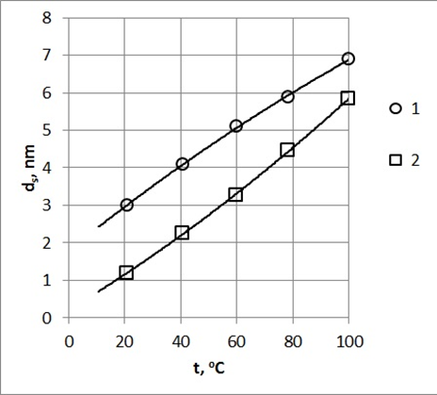

Рис. 2. Влияние температуры и времени термостатирования на размер коллоидных частиц кремнезоля: 1 — из жидкого стекла; 2 — из метасиликата натрия

Таким образом, экспериментально получены временная и температурная зависимости размеров частиц, отображающие так называемый процесс старения золей. Старение золя — это сравнительно медленный, по отношению к гелеобразованию, процесс изменения его свойств, связанный с реакциями поликонденсации и агрегации, Процесс старения без дополнительных воздействий может перейти в процесс гелеобразования. Старение кислого кремнезоля проявляется в изменении его эффективной вязкости, что обусловлено агрегацией частиц. Старение щелочного кремнезоля проявляется в изменении функции распределения его частиц, увеличении среднего размера его частиц.

Для решения ряда технологических задан с использованием золь—гель технологий и для проведения длительных экспериментальных работ часто бывает необходимо иметь партию золя с неизмененными свойствами. Стабильность или изменение свойств кислого слабо концентрированного кремнезоля можно определить по изменению его эффективной вязкости [29]. Для иллюстрации этого метода был проведён следующий эксперимент [30].

Ионообменным способом из метасиликата натрия был приготовлен 5% кремнезоль с рН ~ 2,5. Затем он был разбавлен Н2О в 2 раза и его рН посредством добавления концентрированной серной кислоты изменено до рН=1,2, Золь хранился в плотно закрывающейся ёмкости из оргстекла при температуре 18±1 $℃$. Его эффективная вязкость измерялась при помощи капиллярного вискозиметра ВПЖ—2 при температуре 20 $℃$, Как видно из рис. 3, свойства золя практически не изменяются при данным условиях в течение суток. Величина этого интервала времени зависит от ряда параметров, таких как рН, размер частиц, концентрация золя, температура присутствие различных химических добавок.

Рис.3. Зависимость эффективной вязкости 2,5% кремнезоля при Т = 20 $℃$ от времени.

**2. ОТВЕРЖДЕНИЕ СИСТЕМ НА ОСНОВЕ ЖИДКОГО СТЕКЛА И ВОДНЫХ РАСТВОРОВ СИЛИКАТНЫХ СИСТЕМ**

Процессы, которые происходят при отверждении, достаточно сложны и многообразны. Современный взгляд на общее представление об отверждении жидкого стекла как такового и в составе различных гомогенных и гетерогенных систем, наиболее широко встречающихся в практике, представлен в ряде обзоров [3,4,31,32]. Выполняя роль склеивающего или связующего материала, жидко стекольная система переходит из жидкого состояния в твердое разными способами. Можно разделить их на три типа:

1) потеря влаги испарением при обычных температурах;

2) потеря влаги системой с последующим нагреванием выше 100 °С;

3) переход в твердое состояние путем введения специальных реагентов, которые называют отвердителями. Естественно, что эти три типа могут использоваться в сочетании.

В растворах силикатов степень полимеризации анионов, как известно, зависит от двух факторов — силикатного модуля и концентрации раствора. Каждый раствор имеет некоторое распределение анионов по степени полимеризации. На полимерное распределение накладывается распределение анионов по зарядам, которое также определяется этими двумя факторами.

**2.1. Отверждение при обычных температурах за счет удаления влаги**

Процессы, происходящие в силикатном растворе, регулируются двумя обратимыми реакциями:

≡SiOH+OH- ≡SiO-+H2O;

≡SiOH + ≡SiO- ≡Si—О—Si≡ + OH-.

Полимеры, образующиеся по второй реакции, имеют преимущественно сферическое строение, и в ходе полимеризации формируются как коллоидные частицы, заряженные отрицательно [4]. Поэтому они не вступают между собой во взаимодействие, если не созданы условия для коагуляции. Размеры коллоидных частиц и тем самым их концентрация, регулируются процессом внутренне перегонки. Он заключается в том, что растворимость малых частиц кремнезема в растворе зависит от размеров частицы и с увеличением размера растворимость понижается. В ходе внутренней перегонки крупные частицы растут за счет растворения более мелких частиц. Для более крупных частиц растворимость не зависит от размера. Поэтому внутренняя перегонка на какой-то стадии замедляется и останавливается, приводя к некоторому распределению частиц по размерам, если процесс образования раствор силиката начинался от мономерных частиц. Если раствор силикат образовался растворением крупных полимерных форм кремнезема, то внутренняя перегонка может вообще не происходить или развивается как вторичный процесс, и раствор получится с иным полимерным распределением анионов, чем в первом случае. Внутренняя перегонка, особенно на поздних стадиях, протекает достаточно вяло, и состарившиеся и свежеприготовленные растворы могут сильно отличаться друг от друга, хотя модуль и концентрация растворов одинаковы. Резкое разбавление растворов или перемена температуры также приводят к изменениям анионного состава.

Если испарять разбавленный раствор с большим модулем, жидкая фаза будет представлена только ионными формами кремнезема. Однако, из-за гидролиза, обусловленного меньшей концентрацией гидроксильных ионов, в соответствии с первой реакцией, появятся в бошем количестве ионы типа ${HSiO}_{4}^{3-}$, а в гораздо меньшем колдичестве ионы $H_{2}{SiO}_{4}^{2-}$. В ходе испарения состав раствора начнет изменяться в сторону уменьшения модуля, поскольку модуль твердой фазы выше модуля исходного раствора (Рис. 4). Концентрация ${HSiO}_{4}^{3-}$ станет меньше, а ионов ${SiO}_{4}^{4-}$ больше и, по мере испарения, произойдет появление новых твердых фаз и, в конечном счете, станет выпадать фаза Na4SiO4·*m*Н2О.

При некоторой концентрации гидроксил-ионов в растворе гидролиз ионных форм кремнезема заходи так далеко, что появляются полностью гидролизованные формы достигшие незаряженного молекулярного состояния Si(ОН)4. Если взаимодействие между двумя ионами по типу второй реакции маловероятно из-за электростатического отталкивания, то между молекулярной и ионной формами оно возможно. Так возникают полимерные формы кремнезема. Они уже на ранних стадиях принимают трехмерное строение, где внутренние атомы кремния соединены связями Si—О—Si, а наружные атомы имеют хотя бы одну связь Si—OH. Последняя может существовать также в ионной форме SiO-. При длине цепи, равной 4-5, происходит образованне кольцевых структур, приобретающих затем трехмерное строение.

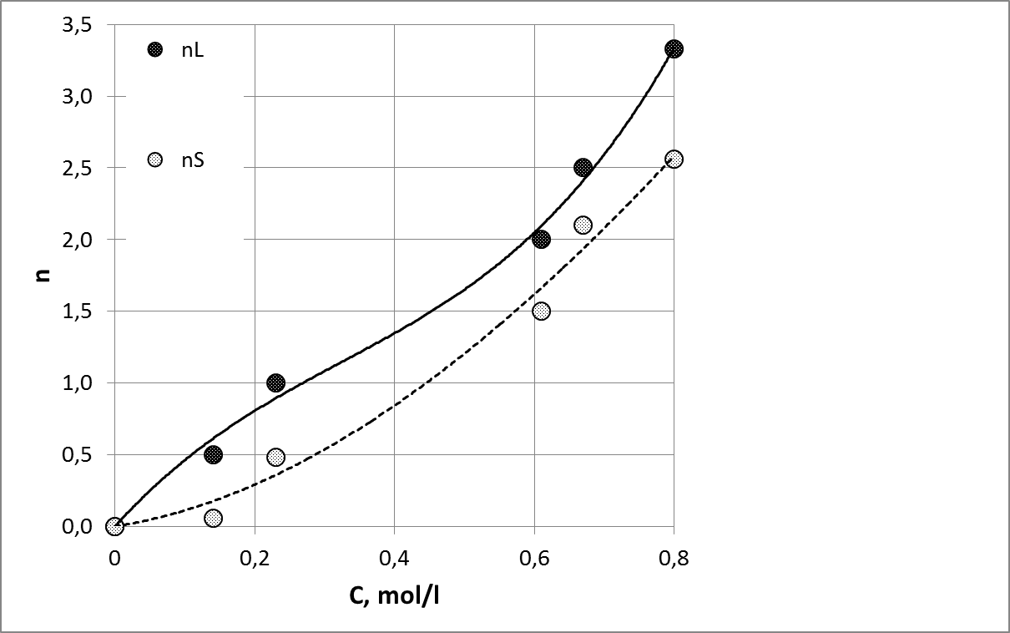

Рис. 4. Концентрация исходного раствора силиката тетрабутиламмония и анионный состав кристаллов, полученных из него [33,34].

Медленное испарение при повышенной температуре увеличивает степень полимеризации силикатов. Поэтому при получении легкорастворимых порошков щелочных силикатов, с точки зрения качества продукции, целесообразно проводить процесс быстро при низкой температуре, используя не очень концентрированные растворы.

Дальнейшие превращения в отвердевшей силикатной системе связаны с медленной потерей гидратационной воды в атмосферных условиях и с поглощением углекислого газа

СO2 + OН- НСO3-,

что вызывает миграцию ионов натрия к поверхности, образование кристаллических карбонатных структур и формирование маловодного кремнеземного каркаса. Последнее приводит к возрастанию водостойкости системы.

**2.2. Отверждение жидкого стекла реагентами**

Особое место среди отвердителей, повышающих модуль жидкого, стекла, занимают гексафторсиликаты щелочных металлов. Их особенность заключается в том, что они не только взаимодействуют со щелочью, понижая ее содержание, но выделяют при своём разложении кремнекислоту, которая в твердеющей системе заметно уплотняет ее, понижая пористость. Реакция протекает между гексафторсиликат ионом и гидроксил ионами по следующей условной схеме:

SiF6- +4OH- SiO2·2H2O + 6F-

Это типичная реакция замены лиганда в комплексах, но она сопровождается изменением координационного числа атома кремния и, как часто бывает в таких случаях, комплексы со смешанными лигандами оказываются весьма неустойчивыми. Реакция обратима и в кислых средах протекает в обратном направлении. Введение порошка Na2SiF6 в натриевое жидкое стекло, как и в других случаях смешения с твердыми кислыми отвердителями, сразу вызывает коагуляцию силиката и гелеобразование вокруг поверхности зерна. Поэтому порошок гексафторсиликата натрия обычно предварительно смешивают с наполнителем, а затем уже с жидким стеклом.

При получении кислотостойких бетонов и замазок гексафторсиликат натрия, вводят в количестве большем, чем нужно для нейтрализации всей щелочи жидкого стекла [35]. Так например, для нейтрализации всей щелочи, содержащейся в натриевом жидком стекле (*n* = 3, ρ=l,45 *г/см3*), гексафторсиликат натрия требуется чуть меньше 16% от массы стекла, при *n* = 2 и ρ=1,40 *г/см3* необходимо 18 масс. % гексафторсиликата натрия. Рекомендуемые рецепты предлагают 25÷30 масс. % Na2SiF6 для кислотостойких замазок [2-4,35-37]. После нейтрализации всей щелочи жидкого стекла разложение гексафторсиликата натрия полностью прекратится, и это означает, видимо, что в затвердевшей системе практически целесообразно одновременное присутствие и Na2SiF6, и кремнекислоты. Важно также отметить, что в кислой среде написанная реакция пойдет в обратном направлении, если NaF, образовавшийся при изготовлении замазки, будет присутствовать в системе в достаточной концентрации. Поэтому отмывка NaF после затвердевания будет способствовать увеличению кислотостойкости как из-за удаления открытого для влаги NaF, так и вследствие вступления в реакцию еще части Na2SiF6 и забивки пор кремнегелем.

К отвердителям жидкого стекла относятся сложные эфиры легких органических кислот, а также эфиры угольной и кремневой кислот, омыляющиеся под действием щелочи жидкого стекла:

RCOOR'+OH- RCOO- + R'OH.

Различные эфиры имеют свои константы скорости этой реакции. Но большинство используемых эфиров-отвердителей весьма ограниченно растворимы и образуют самостоятельную фазу в виде капель эмульсии. Вокруг этих капель образуются силикатные полупроницаемые мембраны, которые разрываются осмотическим давлением, и механизм действия таких отвердителей оказывается сложным. Состав отвердителя для данного технологического объекта подбирается смешением различных эфиров замедляющих или ускоряющих процесс, а также отрабатывается его необходимая дозировка.

Отверждение жидкого стекла осуществляется также путем коагуляции кремнезема из силикатных растворов нейтральными электролитами и водорастворимыми органическими веществами [3,4]. Также отвердителями жидкого стекла являются соединения кальция и других двухвалентных металлов [38-40].

**2.3. Гелирование кремнезоля**

Важным условием возможности использования кремнезолей для получения композиционных материалов является определение продолжительности их жизни [41].

Целью настоящей работы является исследование влияния дисперсности частиц SiO2, концентрации, температуры, рН золя на время его застудневания. Изучение влияния всех перечисленных факторов на процесс гелеобразования, потерю текучести золя, проводилось визуальным методом (метод "падающей палочки").

Увеличение размера частиц от 2 до 7 *нм* повышает устойчивость золей при всех рассматриваемых температурах в 10 раз (рис.5). Зависимость времени гелеобразования от концентрации показала, что время пропорционально общей поверхности частиц, так при d=5 *нм* с увеличением концентрации от 3 до 5 % устойчивость системы уменьшается в 10 раз во всём интервале температур (рН 5,5) (рис.6).

В дальнейших экспериментах изучалась влияние рН и температуры на время гелео6разования (*ds*=2÷2,4 *нм*). Величину рН золя доводили до нужных значений добавлением 0,1 *н* NaOH с изменением объема не более 1 %. Как видно из рисунка 7 наименее устойчивое состояние соответствует значению рН=5,5, однако, и при этом время застудневания в зависимости от температуры (20÷100 $℃$) изменяется от 2 до 60 минут.

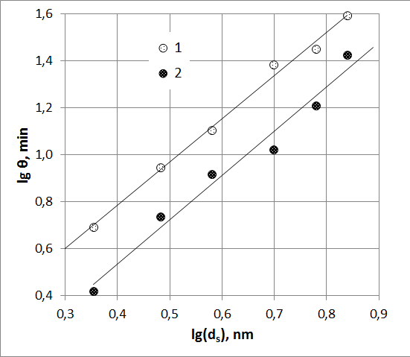

Рис. 5. Зависимость времени гелирования от размеров коллоидных частиц в золе при различных температурах 1 - 80 $℃$; 2- 100 $℃$.

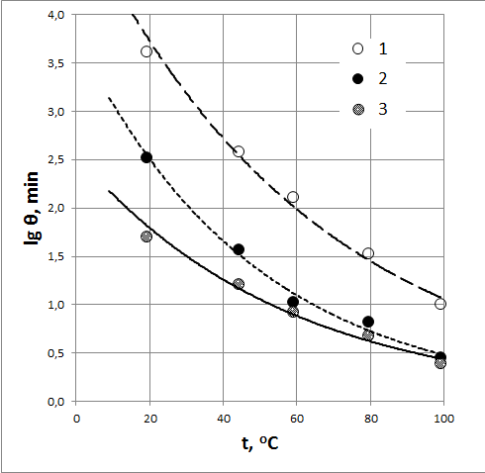

Рис.6. Зависимость времени гелирования от температуры для золей различной концентрации и разными размерами частиц 1 - 5 *нм*, 3%; 2 - 2 *нм*, 3%; 3 - 5 *нм*, 5%.

Таким образом, наиболее важнейшими характеристиками, влияющими на стабильность коллоидной системы, являются: размер частиц, концентрация, значение рН, температура, изменяя которые можно получать золи с заданными свойствами.

Рис. 7. Зависимость времени гелирования кремнезоля от рН при различных температурах 1 - 20 $℃$; 2-45 $℃$; 3 - 60 $℃$: 4 - 80 $℃$; 5 - 100 $℃.$

Наиболее устойчивыми являйся слабощелочные растворы кремнезоля. При этом содержание в их составе некоторого количества примесей катионов щелочных металлов снижает термостойкость получаемых из них силикагелей, исключает возможность получения из них мелкопористых силикагелей [42]. Решение этой проблемы возможно при использовании кислых золей, в которых катионы щелочных металлов практически отсутствуют. Однако, при использовании кислых кремнезолей на первый план выходит задача их стабилизации, Эффективными стабилизаторами помимо температуры, рН, могут оказатьсяь химические вещества, оказывающие влияние на поверхностные свойства частиц кремнезолей. В литературе отмечается, что низшие спирты стабилизируют золи, в частности, кремнезоль при рН < 4 [43]. Это может быть обусловлено эффектом стерической стабилизации за счет возникновения на поверхности частиц адсорбционного слоя, который снижает поверхностное натяжение на границе частица—среда и образует вокруг частицы дополнительную сольватную оболочку.

В проводимых экспериментах определялось влияние концентрации бутилового спирта на устойчивость золя, а также совместное влияние стабилизатора, рН, температуры.

Для получения набора золей различной концентрации исходный кремнезоль (С - 6%, рН 2,2÷2,5) концентрировали методом вакуумного испарения. Влияние концентрации бутилового спирта на время жизни кислого золя изучалось в диапазоне 0,5÷5 Установлено (рис. 8), что стабилизирующее действие оказывает бутиловый спирт, начиная с концентрации 1%, при 5% устойчивость золя возрастает в 2 раза. Ниже эффект отсутствует.

В последующих экспериментах концентрация бутилового спирта в золе соответствовала 5%.

Как видно из рис.8, в изученном интервале концентраций кислого кремнезоля (6÷16 %) время жизни его уменьшается как для кислого золя, так и с 5% добавкой бутилового спирта примерно в 40 раз. При этом устойчивость золя с бутиловым спиртом во всем исследуемом диапазоне концентраций (6÷16 %) в 2 раза больше чем у чистого золя.

Сопоставление влияния рН на устойчивость 6% кремнезоля с бутиловым спиртом и без него показало, что в области рН<4 он выступает как стабилизатор, а выше 6 несколько уменьшает время гелеобразования (рис.9). Это, видимо, связано, с меньшей адсорбцией бутилового спирта с ростом рН в связи с увеличивающейся диссоциацией силанольных групп [44]. Влияние температуры на процесс гелеобразования исследовалось в интервале 20—100 $℃$. При сравнении температурных зависимостей времени жизни кислого золя (рН=2,5) с бутиловым спиртом и без него установлено, (рис.9), что начиная с t=60 $℃$ влияние стабилизатора почти полностью исключается, преобладающим становится температурный фактор, время гелирования обоих золей практически одинаково.

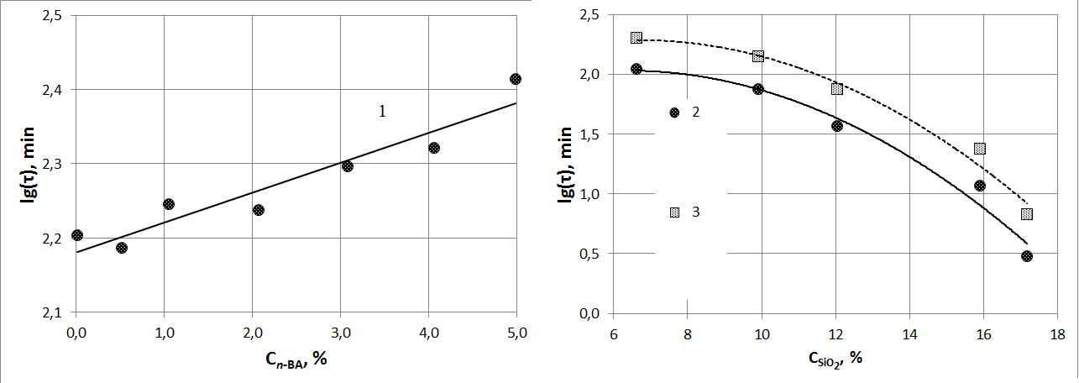

Рис, 8. Зависимость времени гелирования кремнезоля от концентрации бутилового спирта (1) и от концентрации кремнезёма (2,3);

2 - для исходного золя:

3 - с 5% содержанием бутилового спирта

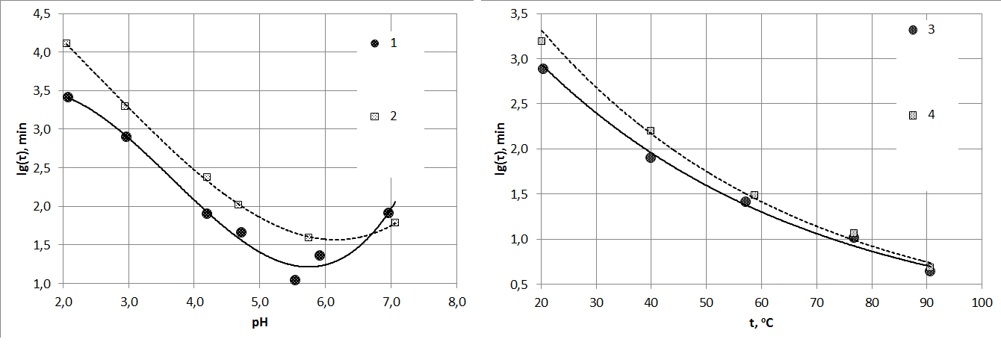

Рис. 9. Зависимость времени гелирования кремнезоля от рН раствора и температуры:

1,3 — для исходного золя;

2,4 — с содержанием бутанола 5%.

Практическое применение стабилизаторов предполагает необходимость определения условий дестабилизации золя.

Проведенные эксперименты показали, что для этих целей эффективно регулирование рН. Однако, при этом необходима введение в золь некоторого количества щелочи, что является нежелательным из-за появления в растворе катионов щелочных металлов и, как следствие, нарушение свойств получаемых кремнегелей. В этом плане, изменение температуры может быть более целесообразным, что и используется часто в технологических операциях. Другим мощным фактором, который может использоваться для дестабилизации, является введение электролитов, и прежде всего не содержащих катионов щелочных металлов [22,45].

На рис.10 показано действие NH4F на 6% кремнезоль (рН 2,5) концентрация электролита изменяется от 0 до 10 *моль/л*. При этом время жизни кремнезоля как без бутилового спирта, так и с содержанием его 5% практически одинаково в интервале концентраций NH4F от 0,5 до 10 *моль/л*, тогда как без электролита оно разнится в 2 раза. То есть присутствие бутилового спирта ни в коей мере не уменьшает эффект дестабилизации кремнезоля электролитом.

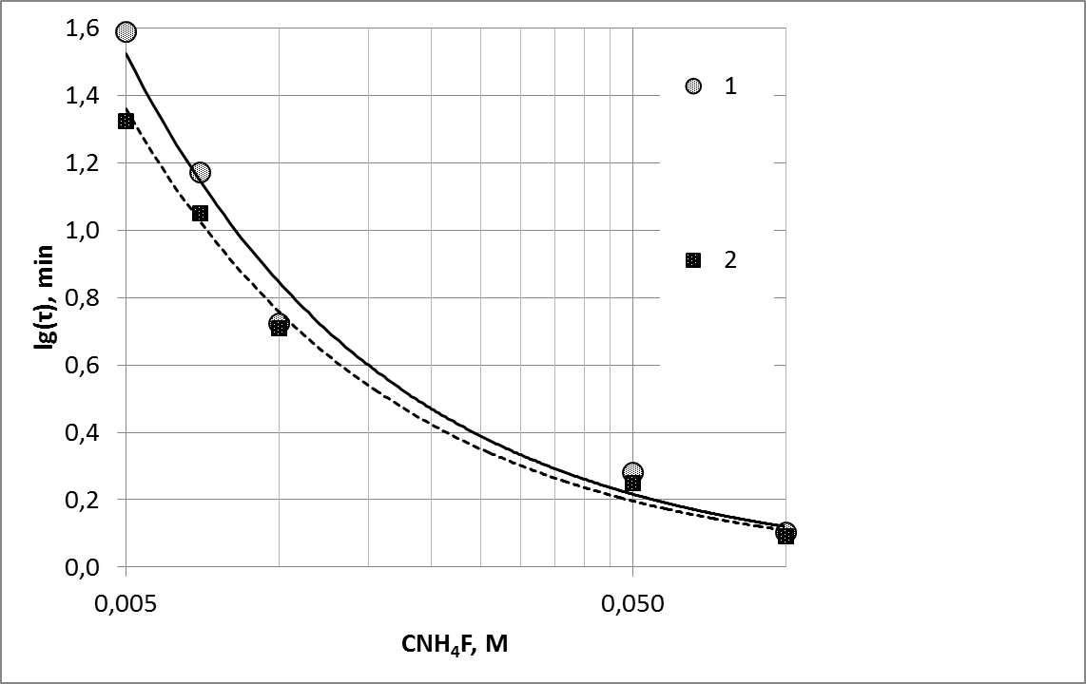

Рис. 10. Зависимость времени гелирования кремнезоля от концентрации электролита (NH4F):

1 — для исходного золя;

2 — с 5% содержанием бутилового спирта

Таким образом, показана принципиальная возможность стабилизации кислого кремнезоля бутиловым спиртом при концентрации его 1÷5 % и его последующей дестабилизации под действием температуры, рН, введения электролита.

**2.3. Влияние характеристик кремнезоля на свойства получаемых ксерогелей**

В основе метода получения различных керамических материалов (стекло, керамика, сорбенты, катализаторы) лежат процессы перехода золь в гель и ксерогель. Поэтому структура геля, его свойства играют определяющую роль для получения необходимых свойств конечного продукта) В настоящей работе исследовались силикагели, полученные из золей, приготовленных ионообменным способом. Для получения концентрированных золей (SiО2 14÷16 %) применялся метод вакуумного испарения. Концентрированию подвергались как кислые (рН 2,5), так и золи, стабилизированные ионом Na (рН=8,5). Для получения гелей золи выдерживались при комнатной температуре в закрытых стаканах до образования геля, затем подвергались сушке при t=120 $℃$ в течение 12÷13 часов. Для сравнения исследовались гели, полученные из кислых и щелочных золей, а также с добавками в золи бутилового спирта.

Для оценки удельной поверхности золей, ксерогелей кремневой кислоты применялся метод потенциометрического титрования, разработанный Сирсом [27]. Пористость силикагелей контролировалась с помощью ртутной порометрии и пикнометрически. Результаты определения удельной поверхности, характеристики пористой структуры образцов представлены, показали следующие значения. Величины удельной поверхности исходных кремнезолей с рН 2,5 и 8,5 соответственно равны 1088 *м2/г* и 774 *м2/г*. Уменьшение удельной поверхности с ростом рН обусловлено ускорением процесса поликонденсации поликремневых кислот и соответственно увеличением размера коллоидных частиц.

Удельная поверхность ксерогелей значительно меньше, чем у исходных золей: на 40% у кислого и на 60% у щелочного. Это может быть связано как с ростом коллоидных частиц, так и с возникновением мостиковых контактов между частицами, при этом образцы из кислого золя имеют микропористую структуру, повышение рН способствует развитию крупнопористой структуры.

Данные ртутной порометрии, однако, не дают возможности определять характеристики у микропористых образцов.

Текстура ксерогелей зависит не только от рН и времени реакции поликонденсации, но и от состава жидкой фазы. Добавки бутилового спирта в кислый золь оказывают, как было сказано выше, стабилизирующее действие, в щелочной — наоборот, уменьшается время гелирования за счет сжатия двойного электрического слоя.

Нами установлено, что удельная поверхность ксерогелей, полученных из кислых золей с бутиловым спиртом на 20% меньше чем без добавок спирта, со щелочным золем эффект несколько меньше (10%). В обоих случаях происходит уменьшение удельной поверхности, рост частиц и соответственно повышается пористость образцов, что связано с увеличением времени и скорости реакции поликонденсации кремневых кислот.

Таким образом, исследования показали, что регулируя рН и соответственно время реакции поликонденсации, а также состав жидкой фазы, можно получать ксерогели с разными характеристиками пористой структуры.

**3. Перспективные направления применения жидкого стекла и водных растворов высокомодульных силикатов в строительстве и промышленности**

**3.1. Применение жидкого стекла и водных растворов силикатов в ракетно-космической технике**

Научно-технический прогресс связан с разработкой и широким внедрением новых конструкционных материалов, среди них важное место занимают волокнистые композиционные материалы. Непрерывная силовая намотка - один из наиболее распространенных и высокоэффективных методов создания композиционных оболочек вращения. Технологической оснасткой при их изготовлении методом намотки являются формообразующие конструкции или оправки. При этом лента, образованная системой нитей, пропитывается полимерным связующим и с заданным первоначальным натяжением укладывается на оправку. Уникальные свойства неметаллических композиционных материалов позволили не только существенно повысить качество конструкции РДТТ уменьшением пассивной массы, но и уменьшить стоимость и трудоемкость изготовления. Для обеспечения технологичности конструкций, изготавливаемых из стеклопластиков (или углепластиков) методом намотки, обычно используются многоразовые оправки - металлические и пластмассовых.

Оправка, в свою очередь, должна обеспечивать заданную форму и размеры изготавливаемой конструкции в условиях контактного давления со стороны формирующейся оболочки. Она должна быть простой формы с минимальным числом разъемов и накладных или дополнительных вкладышей, а также позволять снимать отвержденную деталь; обеспечивать осесимметричную форму детали без резких перепадов по толщинам, что обеспечивает однородную усадку и исключает коробления;

Конструкция корпуса РДТТ с ее элементами должна позволять применение таких оправок, на которых разгрузочные манжеты зарядов (законцовки, уменьшающие концентрации напряжений по концам твердотопливного заряда) и внутренние ТЗП могут изготавливаться в едином технологическом процессе изготовления корпуса РТДД, т. е. не требуют отдельной приклейки перечисленных элементов на готовый корпус.

При этом следует всегда учитывать, что в отличие от металлических конструкций, где обнаруженные после изготовления дефекты (например, в сварных швах) могут устраняться, качество готового стеклопластикового корпуса изменить уже нельзя. Это предъявляет исключительные требования к намоточным технологическим процессам, применяемому оборудованию, оснастке технологического процесса. При создании материала для оправки следует учитывать усадочные характеристики материала силовой оболочки и теплозащитных покрытий, так как в процессе длительного (до 30 суток) теплового (50÷70°С) и силового (2,0÷3,0 *МПа*) воздействии при изготовлении корпуса двигателя происходит их усадка [46-48].

Такие требования могут быть обеспечены только оправками, изготавливаемыми из композиционных материалов. При этом они должны обладать уникальным объединенным комплексом химических и физико-механических свойств, таких как высокая прочность, высокая упругость, малые коэффициенты термического расширения и одновременно легкая растворимость в воде, после проведения всех технологических процессов, для удаления оправки из готового корпуса типа «кокон».

Наибольшее развитие на российских предприятиях получили оправки на основе композиционного материала из кварцевого песка и связующего поливинилового спирта. Однако их существенным недостатком являлось то, что после термического воздействия во время технологического процесса изготовления корпуса РДТТ происходила частичная деструкция поливинилового спирта, результатом которой являлось значительное снижение его растворимости в воде. При этом слабо помогало повышение температуры при размывании оправки струей перегретого водяного пара. Иногда процесс размывания оправки затягивался почти на неделю.

Решить эту проблему удалось путем создания композиционного материала на основе жидкого стекла, отверждаемого при нормальных условиях за счет удаления влаги.

Для различных формовочных смесей применяли натриевое жидкое стекло следующих характеристик: высокомодульное жидкое стекло с силикатным модулем n=2.7÷3,0 и выше, плотность стекла 1400÷1420 *кг/м3*. Процесс отвердевания жидкого стекла сопровождался проявлением адгезионных свойств к наполнителю кварцевому песку и осуществлялся при естественном (на воздухе) или искусственном (нагревом, продувкой теплого воздуха) высушивании смеси. В отличие от изготовления литейных форм [49-51], в данном процессе старались максимально избежать разрушения жидко-стекольной основы, чтобы в дальнейшем не уменьшить растворимость его в воде.

Кроме этого, для достижения высокой прочности системы, прежде всего, необходимо добиваться наиболее плотной упаковкой зерен песка, что, помимо давления формования, требует определенного распределения зерен по размерам и оптимальной вязкости жидкого стекла. При этом зависимость прочности от содержания стекла в системе проходит через острый максимум. Эта зависимость представлена на рис. 11.

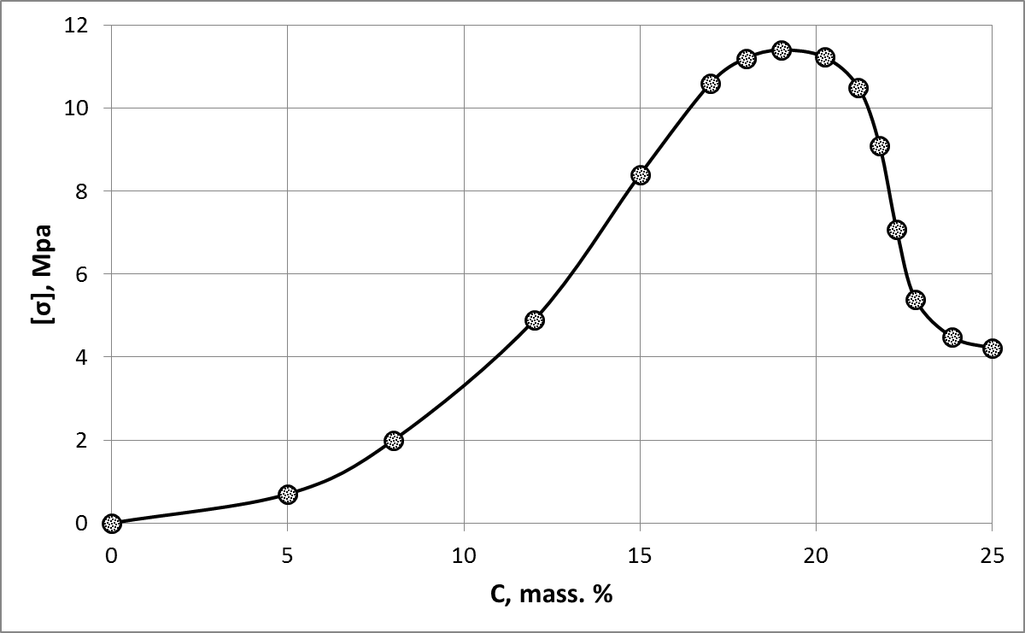

Рис. 11. Зависимость предела прочности на разрыв от содержания жидкого стекла (Na2O·3,3SiO2, ρ = 1,39 *г/см3*) в утрамбованной вибрацией смеси с песком (0,625 *мм*) после сушки до постоянного веса при 130 °С.

Для снижения содержания жидкого стекла в композиции и сохранения ее прочностных свойств были применены дополнительные действия для увеличения плотности композиции. Максимальная плотность была достигнута применением полидисперсной песчаной смеси, снижением концентрации жидкого стекла и применением метода прессования сырой смеси при давлении 1,0-1,2 *МПа*. Данные действия позволили снизить содержание жидкого стекла в композиции.

Таким образом, была разработана композиция следующего состава: кварцевый песок 87%, молотый кварцевый песок 8%, жидкое стекло 5%. Прочность полученного композиционного материала, после высушивания, составила 5÷8 *МПа*, при испытании на изгиб. После изготовления корпуса РДТТ, оправку удавалось вымыть за несколько часов.

Основным способом улучшения разрушаемости жидко стекольных оправочных композиций является снижение содержания жидкого стекла в исходной смеси. Опыт производства показал, что улучшения разрушаемости таких смесей становится заметным при снижении массовой доли жидкого стекла в смеси от 6—8 до 3% и менее. Такое снижение содержания связующего в смеси без ухудшения ее прочностных свойств возможно при условии повышения вяжущих свойств связующего или разработке новых вяжущих композиций на его основе. Основными путями снижения содержания жидкого стекла в композициях являются:

- повышение стабильности состава и свойств жидкого стекла;

- повышение качества формовочных песков, прежде всего с позиций содержания пылевидных фракций;

- применение специальных приемов активации поверхности зерен кварцевого песка, обеспечивающих проявление высокопрочных адгезионных контактов на границе «жидкое стекло - кварц»;

- оптимизация технологических приемов приготовления смесей с позиций обеспечения полного и своевременного взаимодействия компонентов смеси (последовательность введения компонентов, способ введения и др.); совершенствование агрегатов, обеспечивающих тщательное смешение компонентов смеси при низком содержании жидкого стекла и низкой влажности смеси;

- обеспечение условий равномерного распределения давления при прессовании изделий;

- направление улучшения разрушаемости жидкостекольных композиций включает принципиальное изменение состава и физико-химической природы жидкого стекла. Это возможно за счет перехода в область высокомодульных жидких стекол (полисиликатов) со значением силикатного модуля 4÷40 и снижения содержания примесей кальция и алюминия.

В качестве перспективной модифицирующей добавки для создания композиционных материалов на жидком стекле предложены технические лигносульфонаты [52]. Наши исследования показали, что лигносульфонаты существенное воздействие на процессы твердения и структурирования жидкостекольных композиций. Они улучшают прочностные показатели материала. Введение в состав жидкого стекла 3% лигносульфонатов с повышенными молекулярными массами приводит к получению тонкопористой структуры формирующегося геля, высокой водонепроницаемости, прочности материала и достижению высоких эксплуатационных показателей.

**3.2. Материалы на основе силикатов четвертичных аммониевых оснований**

Силикаты четвертичного аммониевого основания (QAS), органо-минеральные поверхностно-активные вещества общей формулы [R1R2R3R4]N)2(SiO2)n-1SiO3, где R1, R2, R3, R4 различные органические радикалы. По сравнению с силикатами натрия/калия, стабильные водные растворы QAS могут легко иметь n (модуль) в размере 5-10 и более. Вариации модуля и радикалов разрешают изменения свойств QAS в очень широком спектре [8]. QAS совместимы с большинством минеральных и органических соединений при достаточно высоком рН, чтобы избежать осаждения кремнезема. QAS имеют хорошую адгезию к гидрофильным и гидрофобным поверхностям и имеют следующие применения:

1) в качестве четвертичных аммониевых соединений:

- в качестве биоцидов;

- в качестве катализаторов;

- в текстиле (если имеют две длинные цепочки) - текстильные смягчители для домашнего использования;

- в качестве ополаскивателя в посудомоечной машине;

- как ополаскивать после шампуня, эмульгаторов;

- в металлообработке - в качестве добавки к кислотам, используемым в процессах очистки и травления стали для предотвращения водородной коррозии;

- в дорожном строительстве, при бентонитовой обработке масляных разливов;

- для антистатической обработки полимеров, например, ПВХ бельтинга;

- для приготовления высококачественного тонера;

- в качестве компонентов в специальных систем очистки воды [53];

- в качестве компонентов, самотвердеющих смесей для изготовления химически стойких материалов и в качестве добавок в бетон и шпаклевки [54];

- в структурно-направляющие агенты, напр., для синтеза молекулярных сит с высокомодульным кремнеземом [55];

- в качестве сырья для приготовления органосилоксанов [56];

- агрегированные пигментные продукты на основе диоксида титана, содержат QAS для пигментной подготовки [57];

2) как силикаты:

- для гидрофильных смесей медицинского назначения [55];

- как связующие вещества для бетона;

- для армирования бетона и других строительных направлений;

- для покрытий, футеровок и замазок.

Композиции на основе QAS обеспечивают покрытия, характеризующиеся отличной адгезией, термостойкостью, огне - и коррозионной стойкостью. В зависимости от добавок, они могут быть изоляторами или электрическими проводниками.

Однако, разработка QAS и материалов на их основе является очень сложным процессом из-за трудностей в моделировании QAS систем. Оксид кремния и твердые QAS имеют разветвленные сшитые структуры, которые недоступны для традиционных методов моделирования.

Существующие методы исследования, таких процессов включают в себя два принципиальных подхода: случайное моделирование методом Монте-Карло и термодинамическое описание.

Подход Монте-Карло рассматривает твердофазный процесс формирования микропористого кластера, как случайный процесс, в котором, изначально пустое, пространство делится на ячейки, каждая из которых может быть, в конечном счете, заполнена твердыми частицами (диоксидом кремния). Вероятность такого события предполагается независимой от предыстории процесса. Главный недостаток этого подхода состоит в игнорировании определения этого процесса. Поэтому такое приближение применимо только к твердотельным структурам с очень низкой плотностью, в которых вероятность соседства двух или более пустых ячеек является незначительным [58-60]. Применимость подхода Монте-Карло ограничена тремя главными факторами: ограниченностью изучаемой системы (для разных мощностей компьютеров, от несколько тысяч до несколько миллионов клеток), ничтожностью поверхностного натяжения, и абсолютной случайностью процессов образования микропор. Следовательно, обоснованность метода Монте-Карло для большей части реальных системах очень сомнительна.

Альтернативный подход касается термодинамического определения рассматриваемого процесса, без учета возможности осаждения кремнезема [61,62]. Термодинамический подход использует макроскопическое описание, основанное, в основном, на том или ином распределении структурных элементов в энергии. Этот подход вполне применим к системе, состоящей из очень большого числа клеток, и позволяет получить очень важную информацию о микропористой системе и зависимости ее свойств от условий приготовления. Однако, поскольку распределение энергии, не относится непосредственно к внутренней площади поверхности, то при этом она не может быть найдена из уравнения термодинамической модели [9,63].

Была рассмотрена проблема агрегации кремнезема из раствора четвертичного аммониевого основания в ограниченном объеме. Система была описана моделью, объединяющей метод Монте-Карло с термодинамическими ограничениями. Термодинамические характеристики были оценены с помощью статистического полимерного метода (предположение равновесия). Модель была использована для оценки таких характеристик, как концентрация мономера и извилистость. Результаты компьютерного моделирования были использованы для прогнозирования свойств покрытий и практической подготовки образцов с покрытием композициями на основе силиката четвертичного аммониевого основания [64,65].

**3.3. Наноструктурированный силикатный полимербетон**

Известно, что силикатный полимербетон (СПБ) состоит из связующего, отвердителя, полимерной добавки, мелкого и крупного наполнителя. Водорастворимый силикат натрия или калийное стекло с плотностью 1,38…1,4 г/см3 применяется в качестве связующего. Технический кремнефтористый натрий используется в большинстве случаев в качестве отвердителя. Наполнителями служат природные или искусственные материалы, обладающие высокой, не менее 90 % кислотостойкостью, в частности, диабазы, базальты, граниты, андезиты и т.д. [9, 66-69]

СПБ обладает рядом важных эксплуатационных характеристик: высокой плотностью, огнестойкостью, сопротивлением к воздействию кислот, благодаря которым находит широкое применение в качестве облицовочного материала химических аппаратов и установок. Однако серьезным недостатком этих бетонов является их малая долговечность и высокие усадочные деформации.

Введением специальных органических силикатных добавок, таких как тетрафурфурилоксисилан (ТФС), можно достичь значительного увеличения плотности и прочности силикатной матрицы в агрессивных средах за счет упрочнения контактов между силикатными глобулами связующего геля и щелочным компонентом благодаря «прививке» фуранового радикала [70].

В процессе гидратации ТФС образует активные наносиликатные частицы SiO2, ортокремневой кислоты и фурфурилового спирта (ФС), создавая тем самым олигомерные нанопленки на поверхности силикатных зерен матрицы. ТФС является своего рода микрокристаллизующимся нуклеатором, который блокирует поверхностные поры силикатной матрице и уменьшает усадочные деформации бетона.

Получен оптимальный состав СПБ, обладающий повышенной прочностью, долговечностью, плотностью и трещиностойкостью. Исследована диффузионная проницаемость бетона и его химическая стойкость в различных агрессивных средах.

Оптимальный состав силикатного полимербетона. Критерием оптимального состава СПБ были условия наименьшего расхода жидкого стекла, хорошая удобоукладываемость, высокая плотность и прочность бетона. Процессу оптимизации состава в целом предшествовало определение оптимального количества силикатного связующего и мономерной добавки в соответствии с полиструктурной теорией полимерных композитных материалов [71].

Результаты экспериментов приведены в табл. 1.

Табл. 1. Влияние содержания жидкого стекла на подвижность и жесткость СПБ смеси

|  |  |  |  |
| --- | --- | --- | --- |
| Содержание жидкого стекла, % | Подвижность СПБ смеси, *см* | Жесткость СПБ смеси, *с* | Характеристика СПБ смеси |
| 13 | 15 | 15 | Хорошая удобоукладываемость |
| 12 | 12 | 10 |
| 11 | 6 | 23 | Пластичная смесь |
| 10 | 0 | 30 | Сухая смесь |

Можно видеть, что даже небольшое изменение количества жидкого стекла резко изменяет технологические характеристики СПБ. Уменьшение количества связующего на 15 % снижает подвижность смеси в 2,5 раза и почти в 5 раз увеличивает его жесткость. Влияние мономерной добавки ТФС исследовано для пластичной бетонной смеси, содержащей 11 % связующего (табл. 2).

Табл. 2. Влияние ТФС добавки на подвижность и жесткость СПБ смеси

|  |  |  |
| --- | --- | --- |
| Массовая доля ТФС, %, в жидком стекле | Подвижность СПБ смеси, *см* | Жесткость СПБ смеси, *с* |
| Без добавки | 6 | 23 |
| 2 | 4 | 24 |
| 3 | 2 | 28 |
| 6 | 0 | 32 |

Результаты исследования однозначно показывают, что введение ТФС добавки увеличивает жесткость СПБ смеси.

Влияние содержания жидкого стекла на прочность СПБ определялось для составов с мономерной добавкой и без нее. В первом случае в качестве исходного образца была принята пластичная СПБ смесь с минимальным содержанием жидкого стекла 10…13 % и ТФС добавкой в количестве 3 % от массы связующего. Результаты экспериментов приведены на рис. 12.



Рис. 12. Зависимость прочности и плотности СПБ от содержания связующего в смеси: 1 — прочность с добавкой ТФС; 2 — то же, но без добавки; 3 — инкремент US-скорости в смеси с добавкой ТФС; 4 — то же, но без добавки

Эксперименты показали, что прочность и плотность образцов СПБ возрастают при уменьшении содержания жидкого стекла во всем диапазоне его изменения. Сокращение количества связующего всего на 3 % приводит к увеличению прочности SPC примерно на 25 %. Можно полагать, что этот феномен связан с толщиной пленки цементирующего связующего, которая обволакивает зерна наполнителя, поскольку с уменьшением толщины возрастают ее адгезивные свойства, тем самым способствуя увеличению прочности и плотности смеси.

Следует особо отметить, что введение в состав СПБ 0,3 % добавки ТФС увеличивает прочность и плотность материала примерно на 50 % во всем диапазоне исследованного содержания жидкого стекла, потребления [70,72].

Пластичная СПБ смесь позволяет изготавливать конструкции любых геометрических форм в стесненных условиях укладки бетона, поэтому дальнейшая процедура оптимизации состава СПБ проводилась при сохранении содержания жидкого стекла в количестве 11…11,5 и 3 % от массы связующего мономерных добавок: фурфурилового спирта (ФС) или TFS.

Переменными оптимизации служили:

*х*1 — весовое отношение связующее: наполнитель;

*х*2 — процентное содержание песка в смеси наполнителей;

*х*3 — процентное содержание жидкого стекла в смеси СПБ.

Целевыми функциями оптимизации являлись прочность при сжатии СПБ в возрасте 28 дн. *Ŷst* и жесткость смеси *Ŷhr* при ограничении *Ŷhr* ≤ 30 с.

Результатом процесса оптимизации явились регрессионные уравнения:

*Ŷst* = 37,6 – 5,7*х*1 – 1,5*х*2 + 17*х*1*х*3;

*Ŷhr* = 23 – 4,5*х*1 – 15*х*3 + 7,4 *x*12 + 4,4 *x*22,

позволившие получить оптимальный состав СПБ смеси (табл. 3).

Табл. 3. Оптимальный состав силикатного полимербетона

|  |  |  |  |
| --- | --- | --- | --- |
| Компоненты | Номер состава | | |
| 1 | 2 | 3 |
| Массовая доля, % | | |
| Жидкое стекло (1,4 *г/см3*) | 11,23 | 11,23 | 11,23 |
| Na2SiF6 (2700 *см2/г*) | 1,68 | 1,68 | 1,68 |
| Диабазовая мука (2400 *см2/г*) | 20,06 | 20,06 | 20,06 |
| Кварцевый песок | 26,71 | 26,71 | 26,71 |
| Гранитный щебень (5÷10 *мм*) | 40,32 | 30,98 | 30,98 |
| ФС | - | 0,34 | - |
| ТФС | - | - | 0,34 |
| ИТОГО | 100 | 100 | 100 |

Свойства оптимального состава СПБ. Физико-механические свойства оптимального состава СПБ приведены в табл. 4.

Табл. 4. Физико-механические характеристики оптимального состава СПБ



Следует отметить, что прочность на сжатие и деформативность образцов смеси СПБ, модифицированной добавкой ТФС, оказались максимальными.

Исследование показало, что введение мономерных добавок приводит к резкому уменьшению усадочных деформаций. Усадочные деформации СПБ в возрасте 28 дн. составили всего 0,06 % при содержании в смеси 3 % ТФС.

Тенденция изменения усадочных деформаций образцов СПБ, содержащих добавку ТФС и без нее, во времени показана на рис. 13. Образцы смеси СПБ без добавки характеризуются экспоненциальным ростом усадочных деформаций в процессе схватывания бетона. Образование структуры бетона сопровождается интенсивным сжатием связующего геля капиллярными силами межмицеллярной жидкости. Для смеси без мономерных добавок такой жидкостью является вода. Сжатие геля приводит к возникновению максимальных усадочных деформаций с самого начала твердения смеси. Введение в смесь добавок ФС или ТФС приводит к существенному уменьшению влияния капиллярных сил благодаря снижению поверхностного натяжения жидкости в капиллярах [72,73].



Рис. 13. Зависимость усадочных деформаций Т, %, оптимального состава СПБ от времени твердения: 1 — состав № 1 без добавки; 2 — состав № 3 с добавкой ТФС

Срок службы СПБ конструкций в агрессивной среде зависит от скорости диффузии химически активных реагентов в материал, проникающих через несовершенства молекулярной структуры связующего, температуры и давления среды. Поэтому определение коэффициента диффузии СПБ в заданных временных рамках представлялось важной задачей, позволяющей оценить влияние мономерных добавок и установить предельно допустимую концентрацию агрессивных реагентов.

Мы исследовали диффузное проникание СПБ в нейтральной водной среде, которая является наиболее агрессивной для композиций на основе жидкого стекла.

Результаты испытаний образцов СПБ составов 2 и 3 приведены на рис. 14.



Рис. 14. Изменение веса погруженных в воду образцов СПБ: 1 — состав с добавкой ФС; 2 — состав с добавкой ТФС

Очевидно, что процесс диффузного проникания в смесь, модифицированную добавкой ТФС после 25-дневной экспозиции, остается практически постоянным, в отличие от состава, содержащего добавку ФС. Коэффициенты диффузии, полученные сорбционным методом, были рассчитаны для двух периодов экспозиции в воде: 7 и 30 дн. (табл. 5).

Табл. 5. Коэффициенты диффузии образцов СПБ в водной среде коэффициент диффузии, 10–7 см2/c.

|  |  |  |
| --- | --- | --- |
| Номер состава | Коэффициент диффузии, 10–7 *см2/c* | |
|  | После 7 дней | После 30 дней |
| 2 | 8,77 | 8,91 |
| 3 | 0,74 | 0,25 |

Таким образом, можно заключить, что введение в состав СПБ модификаторов фуранового ряда позволяет снизить скорость диффузионного проникания агрессивной среды.

Для изучения влияния слабо кислой среды на свойства СПБ были приняты оптимальные составы бетона, включающие мономерные добавки ФС и ТФС (см. табл. 5). Концентрация среды соответствовала водным растворам серной и соляной кислот, применяемых для травления металлов. Коррозионная стойкость СПБ оценивалась по изменению прочности на сжатие образцов бетона по истечении 3…18 мес. экспозиции в средах с интервалом 3 мес.

Влияние вида мономерной добавки на прочность СПБ после 18-месячной экспозиции образцов бетона в слабокислой водной среде в данных, приведенных в табл. 6.

Табл. 6. Прочность образцов СПБ при сжатии, МПа, после экспозиции в коррозионной среде

|  |  |  |  |
| --- | --- | --- | --- |
| Вид добавки | Агрессивная среда | | |
| - | 2 % H2SO4 | 2 % HCl |
| ТФС | 33,8 | 36,3 | 34,6 |
| ФС | 25,3 | 25,0 | 24,8 |

Выводы: небольшое изменение содержания жидкого стекла резко меняет технологические характеристики СПБ. С уменьшением содержания жидкого стекла прочность и плотность СПБ возрастают; оптимальный состав СПБ включает 11,23 % жидкого стекла и 0,34 % мономерных добавок (ФС или ТФС); состав СПБ, модифицированный добавкой ТФС, обладает высокой прочностью на сжатие и высокой деформативностью; введение в состав СПБ мономерной добавки ТФС приводит к увеличению жесткости смеси, и весьма существенному уменьшению усадочных деформаций; добавки фуранового ряда способствуют снижению диффузионного проникания агрессивной среды в СПБ и повышают его коррозионную стойкость.

**3.4. Нанесение защитных покрытий на поверхности**

В существующих технических решениях касающихся нанесения покрытий, композиции на основе QAS готовят путем осаждения, из двоичного (водный) или тройного (вода + QAS + органические соединения) раствора, на обработанную поверхность (металл, бетон, керамика, дерево) и последующей сушки, при температурах до 150÷200°C [74,75]. Однако, дальнейшая обработка свежих покрытия зависит от требуемых свойств [76].

ПОЖАРНАЯ ПРОФИЛАКТИКА. Композиции на основе QAS могут быть эффективно использованы для проведения противопожарных мероприятий, например, пропитки бумаги. Механические испытания пропитанной бумаги были выполнены методом растяжения и дали результат 0.023 *кг/мм2*, а разрушение имело место по бумаге (тесты были выполнены в POLYMATE Ltd., Migdal Emek, Israel). Сдерживание огня при огневых испытаний, составило 5 *мин*.

В зависимости от режима пропитки, механические свойства пропитанной бумаги могут варьироваться в широком диапазоне.

Широко известно, что большинство органических покрытий, особенно покрытия на основе эпоксидной смолы, отличные и дешевые, но чрезвычайно огнеопасные. Использование композиций на основе QAS позволяет решать эту проблему.

Тесты выполнены в AMSIL Ltd. (Мигдаль Эмек, Израиль) показали, что сочетание органического клея (напр., эпоксидная смола) с QAS снижает горючесть, тогда как органический клей определяет адгезионные свойства смеси. Как результат, воспламеняемость клеевого состава нейтрализуется, без значительного изменения свойств клея.

В случае подготовки коррозионного / био / огнезащитного покрытия, исходную композицию, содержащая тройной раствор "вода - QAS - органическое соединение", после сушки нагревают с целью удаления остатков воды. Процесс удаления влаги сопровождается образованием очень узких пор (микропор). Полученные твердые микропористые структуры, характеризуются очень низкой водопроницаемостью. Такие покрытия могут противостоять окислению, и (из-за силикатной основы) УФ излучению. Со временем защитные свойства не пропали, но и серьезно улучшилась, из-за самостабилизации силикатной структуры. Этот фактор делает покрытия на основе QAS очень эффективными в защите зданий и историко-культурных объектов от сажи / серы / оксидов азота, влажности, УФ-лучей и других разрушающих факторов из окружающей среды.

ПРОМЫШЛЕННЫЕ ЗАЩИТНЫЕ ПОКРЫТИЯ. Покрытия на основе QAS имеют очень хорошую адгезию к гидрофильным и особенно к гидрофобным поверхностям, что обусловлено поверхностно-активными свойствами QAS. Для тестирования предлагаемого клеевого состава, были подготовлены склеенные образцы алюминий-алюминий, железо-железо, бетон-бетон и дерево-дерево. Адгезионные свойства были испытаны на разрывное усилие на разрывной машине. Свойства воспламенения и самозатухания, изучены при непосредственном контакте покрытых образцовы с огнем горелки, в одинаковых условиях воспаления. Время жизни состава (25 $℃$), оценивалось по визуальным изменениям (Рис. 15-17).

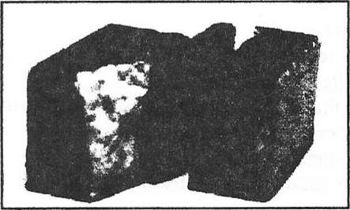

Рис. 15. Образец бетона с покрытием QAS-адгезив и испытывался по напряжению растяжения. Образец сломан, клеевое соединение остается.

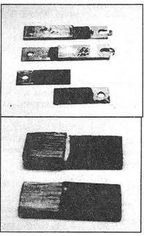

Рис. 16. Образцы алюминия, покрытые QAS-композицией, испытывались по напряжению растяжения. Образец сломан, клеевое соединение остается.

Fig. 17. Деревянные образцы, склеенные при помощи QAS-композиции, испытывались по напряжению растяжения. Образец сломан, клеевое соединение остается.

Как следует из полученных данных, оптимальное сочетание огнестойкости и стабильности механических свойств, достигается при *n*=7÷10.

В свете опасности бактериологического терроризма, покрытия на их основе QAS подготовленные при низких или умеренных температурах (до 200°C), получают дополнительное преимущество как биологические защитные покрытия.

Весьма перспективной областью использования покрытий на основе QAS является защита исторических и культурных памятников старины и зданий от вредных компонентов воздуха и дождя - SO2, NO2, CO2.

Эксперименты, реализованные в AMSIL Ltd. показали, что покрытия основе QAS предотвращают кислотную коррозию материала на основе кальция / магния ("Иерусалимский камень"), из которого построены наиболее известные памятники.

Образцы "Иерусалимского камня" были покрыты AMSIL и подвергнуты действию различных кислотных растворов в течение 24 *ч*, результаты были сравнены с контрольным (без покрытия) образцом.

Как следует из табл. 7, покрытия на основе QAS значительно снижают скорость кислотной коррозии материалов на основе карбоната кальция.

Таблица 7. Влияние покрытий на основе QAS на скорость кислотной коррозии "Иерусалимского камня"

|  |  |  |
| --- | --- | --- |
| Коррозионный раствор | Образец с покрытием | Образец без покрытия |
| Уксусная кислота, pH=3 | Нет заметных изменений веса | 4.5% потери веса |
| Серная кислота, 30 масс. % | 2% потери веса | 8.6% потери веса |

ЭЛЕКТРОПРОВОДНОЕ ПОКРЫТИЕ. Иная ситуация наблюдается в случае, проводящих покрытий на основе QAS, подготовленных путем осаждения на керамические или металлические поверхности из водной суспензии, содержащей QAS и проводящие компоненты (желательно порошки амфотерных металлов), сушатся при температуре до 200°С для удаления воды и летучих органических компонентов и затем нагреваются до высоких температур (650-700°с), для стимулирование реакции между свежим силикатом, остаточными щелочными группами и проводящим компонентом, что приводит к образованию очень компактного покрытия. В зависимости от условий приготовления, покрытие может быть стабильным при высоких температурах (1100°C в течение 40 *мин*.), в то время как его проводимость может быть высокой (сравнимой с металлами), средней или очень низкой.

Модификация с малой проводимостью является огне- / термостойкой. Оно также устойчиво к действию воды (чистой и соленой), окислению, УФ и может быть использовано в качестве защитного покрытия, применяемого при высокой температуре. Покрытия на основе QAS, содержащие Al-порошок, и обработанные при 400°C, и подвергались выдержке (в два раза) в воде в течение 24 *ч* с последующей сушкой, потеря веса была меньше 1%. При выдержке в соленой воде (NaCl до 300 *г/л*) в течение 3-х месяцев, не было обнаружено никаких изменения в адгезионных характеристиках, ни изменений цвета, ни других видимых изменений покрытия. Токопроводящие модификации также имеют очень большое сопротивление и могут быть использованы в нагревательных элементах. Такие нагревательные элементы не чувствительны к возможному попаданию капель, что делает их эффективными для нужд внутреннего использования, хороши для устройств сушки в текстильной промышленности, различных печей и др.

Несколько циклов нагрева / охлаждения существенно не изменяют электрические характеристики этого вида покрытий (температурный гистерезис незначителен), что позволяет сделать вывод о их высокой стойкости к окислению при высоких температурах.

Токопроводящие термостойкие покрытия могут получить различные применения, в том числе военной техники, радиоэлектронной промышленности, в космонавтике, в измерительном оборудовании, работающем при высоких температурах, например. датчики измерения в вулканической лаве, в отопительном оборудовании, как источники огня, и т.д.. Токопроводящие составы широко применяются для покрытия самых разнообразных плоских и криволинейных подложек, например, нагревательных элементов, печатных плат, используемых для электронных компонентов и т.п.

В качестве проводящих компонентов в проводящих покрытиях, можно использовать известные, коммерчески доступные, неорганические металлические и неметаллические наполнители, например, никель, кобальт, железо, графит и др. Вязкость, измеренная вискозиметром Ford Cup: 40÷92 *с*. (зависит от содержания наполнителя). Исследование адгезии с помощью методом решетчатого надреза: сталь - хорошо, алюминий, керамика - удовлетворительное.

Толщина слоя до 1,5 *мм*; покрытие наносится на поверхность кистью, распылением или аналогичной техникой. Состав на автомобиле будет сохраняться без изменений в течение 3 лет и более, как в закрытой двойной системе (жидкость + твердое) (табл. 8.).

В табл. 8. Общие применения покрытий на основе QAS

|  |  |  |
| --- | --- | --- |
| Покрытия на основе QAS | Применения | Преимущества |
| Промышленные [74]  Токопроводящие покрытия (высокое сопротивление) [75]  Токопроводящие покрытия (промежуточное сопротивление) [75]  Токопроводящие покрытия (низкое сопротивление) [75] | Защита металлических поверхностей,  Защита бетона  Охрана памятников  Склеивание древесных отходов  Защита поверхности контакта металл / бетон  Нагревательные элементы, огонь / источники  Огонь / температуры, дыма, высокие температуры эксплуатации электрических устройств | Отличная адгезия, пожарной / УФ / Био / Озон / огнестойкости  Огне / био-стойкие декоративные  деревянные панели, хорошая адгезия, пожарной / УФ / Озон / огнестойкости  Низкая чувствительность к воде, низкий гистерезис  Техническая простота |

Дополнительно была разработана композиция огнезащитного покрытия на водной основе, экологически чистая и устойчивый к погодным условиям. Композиция состоит из сочетания вспучивающихся органических и неорганических частиц, неорганического водорастворимого стекла, водной дисперсии хлор-сульфированного полиэтилена и пигментов и/или диоксид кремния.

Эти огнезащитные покрытия предназначены для внутреннего и наружного применения на легковоспламеняющихся субстратах, как дерево, пластик и т.д. Стандартные лабораторные испытания данного состава покрытия подтвердили свои отличные противопожарных и защитные свойства, соответствующие классу А огнезащиты. Разработанная серии покрытий для огне- и ударозащиты может найти применение при защите деревянных изделий и конструкций, пластиковые трубы, облицовки и др. [77,78].

**3.5. Применение золей для получения неорганических композитов и керамики**

Применение золей для получения неорганических композитов широко освещается в литературе.

В работе [79] в качестве связующего применяются золи кремневой кислоты с концентрацией SiO2 от 3 до 12% и размером частиц от 4 до 10 нм. Приведены также данные по усадке в зависимости от температуры. Так, с повышением температуры с 1000 до 1400 ℃ усадка растет с 1,22 до 3,4%.

Для повышения прочности на растяжение при изготовлении огнеупорного теплоизоляционного материала предлагается использовать [80] компоненты в следующем порядке: алюмосиликатное волокно — 75÷95%, золь кремневой кислоты 5÷15%, В [81] рассматривается применение алюмогеля для связывания керамических волокон при получении жидкой массы. В обзоре [82] рассмотрены технологические проблемы, возникающие при получении монолитных стекол золь—гель методом. Главная из них — сохранение целостности (предотвращение растрескивания) при переходах коллоидный раствор — гидрогель — ксерогель — стекло [83].

В работах [84,85] проанализированы специфические особенности получения ультрадисперсных порошков золь—гель технологией с использованием, как растворимых силикатов, так и золей.

Авторами [80] разработана технология производства жаростойких плит на золях кремневой кислоты. Получают плиты размером 1000 × 500 мм, плотностью 200-230 *кг/м3*, прочностью на сжатие при 10% деформации 0,08—0,1 *мПа*.

Таким образом, использование золей в качестве связующих для получения керамики требует, прежде всего, решения таких вопросов как выбор способа получения связок, исследование их свойств (дисперсности, рН, концентрации, времени гелеобразования) и изучение влияния этих свойств на структурные характеристики образующихся из них гелей.

Осаждение. Этот метод - один из самых наиболее распространенных методов получения пористых материалов, сопровождающийся, как правило, переходами; золь—гель—ксерогель. Каждый из этих переходов, будь то золь—гель, гель—ксерогель, независимо от механизма его действия, вносит определенный вклад в общий процесс парообразования. Эти переходы, как показано в работах [86], очень чувствительны к внешним воздействиям: рН среды, природа интермицеллярной жидкости, присутствие поверхностно-активных веществ, что резко сказывается на агрегации частиц с образованием рыхлых ажурных пространственных структур или плотных образований. Поэтому разумно действуя на протекание указанных процессов, регулируя их глубину и направление, можно управлять структурообразованием, получая материалы с заранее заданной пористостью и механической стойкостью.

Подробно изучено получение методам осаждения адсорбентов, катализаторов, неорганических ионитов. Для их получения чаще всего используются растворы солей минеральных и карбоновых кислот. Осаждение можно проводить водными растворами аммиака, щелочей или карбонатов, на холоду или при нагревании, в концентрированных или разбавленных растворах. Концентрацию, температуру и быстроту осаждения можно менять в самых широких пределах, устанавливаемых эмпирически. Свежеосажденные гидроокиси, как правило, аморфны (гели MnO, ZrO2, Nd2O5, Та2О5) и лишь некоторые из них (гели Al2O3, MgO, TiO2) со временем кристаллизуются, превращаясь в ограненные частицы [87]. Старение геля приводит к перераспределению вещества, в результате чего частицы сближаются и в ряде случаев укрупняются, а их контакты срастаются. Это приводит к упрочнению скелета геля, уменьшению его дисперсности и соответственно к уменьшению усадки во время сушки. По типу и форме частиц, составляющих гель и ксерогель, их можно подразделить на глобулярные (силикагель и алюмогель), стержнеобразные (гель оксида вольфрама), веретенообразные (сульфат бария), палочкообразные и нитевидные (оксид ванадия(V)) и др. Часто используются смешанные материалы, которые в большинстве случаев обладают синтетическим эффектом [88].

Термическое разложение. Данный метод применяется для получения оксидных пористых материалов путем термического разложения различных соединений: гидроксидов, карбонатов, оксалатов, гидридов и т. д. Получающиеся продукты — высокодисперсные вещества с широко развитой системой капилляров, иногда вполне определенных по размеру и Форме. Нередки случаи топотаксического механизма протекания процессов разложения, когда получаемые структуры сохраняют внешние размеры и форму исходных кристаллов со строго определенным набором пор [89]. Характер структуры таких материалов зависит от природы исходных продуктов и температуры реакции.

**3.6. Получение монолитных блоков оксида кремния**

В последние годы для изготовления оксидных керамических материалов все большее значение приобретают золь-гель методы. По исходным составам их можно разделить на две группы. Первую составляют процессы с применением неорганических соединений, вторую — с применением алкоксидов [25,90].

В работах [91-94] обсуждаются вопросы получения гелевых монолитов на основе алкоксидов металлов, исследуется при этом роль ДМФА, формамида в защите монолитов от трещин. Однако анализ работ показывает, что механизм действия органических добавок еще недостаточно изучен.

Наша технология получения изделий основана на использовании растворов неорганических полимеров [95]. Основная стадия безалкоголятной технологии — получение золя. Поэтому важным преимуществом технологии является возможность управления свойствами исходной системы, что позволяет контролировать такие параметры, как пористость, дисперсность в готовом оксидном, продукте.

Переход золя в гель совместим с процессом формования, что дает возможность получать различные изделия. Одна из серьезных проблем при получении монолитных блоков из золей — образование трещин, изломов при высушивании геля, что происходит в результате возникновений внутренних напряжений, сжатия структурной сетки под действием капиллярных сил. Известно, что величина капиллярных сил зависит от размера пор и поверхностного натяжения жидкости [93]. В связи с этим для получения монолитов создаются определенные условия: использование ПАВ, снижающих натяжение жидкости; расширение пор; упрочнение геля за счет активного наполнителя; сушка в гиперкритических условиях и т. д.

Настоящая работа посвящена разработке способов получения монолитных изделий из SiO2, с регулированием свойств жидкой фазы путем введения органических добавок, имеющих ма¬лые значения поверхностного натяжения и разные температуры кипения (ДМФ, бутиловый и этиловый спирты). Исходный кремнезоль получается ионообменным способом с последующим вакуумным концентрированием до 15—16 % [96].

Важен выбор таких параметров, как: рН, дисперсность, время синерезиса, температура, т. е. условий, которые должны обеспечить сохранение монолитности образцов при сушке.

Эксперименты проводили по следующей схеме: кремнезоль, содержащий органические добавки, заливается во фторопластовые формы диаметром 20 *мм* и высотой 90 *мм*, где происходит гелирование, затем старение геля при температуре 60÷80 °С в течение 48—50 *ч*. Сушка геля проводится в режиме динамического нагрева до 200 °С со скоростью 1—3 *град/мин*.

Органические добавки могут выполнять двойную функцию: с одной стороны, органическая жидкость стабилизирует данную дисперсность частиц, так как молекулы обволакивают частицу, создавая дополнительные сольватные оболочки; с другой стороны, низкое поверхностное натяжение ослабляет капиллярные силы в порах и определяет степень сжатия при сушке.

По окончании сушки измеряли плотность, пористость образцов, делали ситовый анализ. Проводя сушку в определенных условиях до 200 °С, изменяя при этом только состав жидкой фазы, получали образцы с различными объемными плотностями. Видно, что плотности образцов с бутиловым и этиловым спиртами примерно на 10—20 % ниже, а с ДМФ и со смесью ДМФ и бутилового спирта примерно на 40 % меньше исходных (рH 2). Для гелей с рН = 8,5÷9 наблюдается такая же закономерность, но плотности еще меньше, что связано с ускорением всех процессов, увеличением дисперсности и соответственно пористости. Увеличение общей пористости образцов с ДМФ связано с большей величиной его молекул и большей вероятностью задержания их в порах по сравнению с водой из-за разницы значений температур кипения воды и ДМФ.

Логическим продолжением работы стали исследования по термической обработке гелей с различными объемными плотностями в интервале температур от 200 до 1000 °С, при этом определялись зависимости линейной усадки (рис. 18) и плотности (рис. 19) образцов с различными добавками от температуры. Установлено, что усадка становится заметной при температуре выше 500 °С, после 900 °С она резко возрастает. Гели с исходной плотностью < 1 г/см3 имеют линейную усадку до 25—30 %, при этом их конечная плотность достигает значений 1,7÷2,0 г/см3 (см. рис. 19).

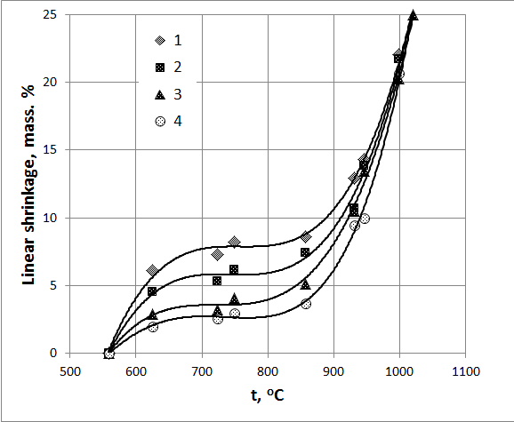

Рис. 18. Зависимость линейной усадки от температуры.

Образцы: 1 — SiO2 — 15 мас.%, С2Н5ОН — 10 мас.%; 2 — SiO2 — 15 маc.%, С4Н9ОН — 10 маc.%; 3 — SiO2 — 15 маc.%, С4Н9ОН — 5 маc.%, НСОN(СН3)2— 5 маc.%; 4 — SiO2 — 15 мас.%: HСОN(СН3)2 — 10 маc.%

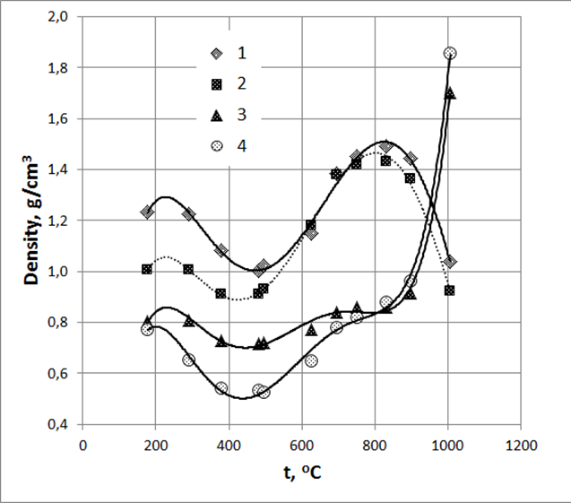

Рис. 19. Зависимость плотности гелей от температуры. 1—4 — образцы

При термической обработке гелей с плотностью более 1 *г/см3* при температуре выше 800 °С наблюдается вздутие образцов, обусловленное выделением паров воды и выгорающих органических компонентов, содержащихся в микропорах материалов.

Критическая температура удаления воды из кварцевого геля достигает значения примерно 300 °С. Поэтому возможны растрескивание, вздутие, когда происходит разрушение пор до полного удаления воды и органической жидкости.

**3.7. Огнеупорные ультралегковесные материалы**

***3.7.1. Применение в качестве связующего оксида кремния, подученного химическим осаждением из силикатов натрия***

Наиболее подходящей системой, удовлетворяющей всем требованиям, является система, основанная на взаимодействии силикатов натрия с кислотой с образованием SiО2. В этой системе, как известно [97], при низких значениях рН кремнезем вначале полимеризируется до очень небольших дискретных частиц. Этот процесс сопровождается заметным повышением вязкости, что обусловлено связыванием большого количества воды с поверхности частиц. В дальнейшем, вязкость системы несколько понижается, и после начала процесса агрегации, поднимается снова. Помимо этого, образующиеся при взаимодействии силикатов с кислотами коллоидные частицы SiО2 представляют собой весьма активные фазы, склонные к адсорбции на поверхности определенных подложек, Так в работе [98] указано на сильную адсорбцию частиц SiО2 на поверхности L—оксида алюминия в диапазоне рН 3-4. Однако, в этих условиях адсорбции мономеров Si(ОН)4 на поверхности не наблюдалось.

Мономер Si(ОН)4 начинает интенсивно ионизироваться при рН > 7 с образованием силикат—ионов. Последние адсорбируются на поверхности L—оксида алюминия и могут образовывать типичную для силикатов связь со многими оксидами и гидроксидами.

Частицы образующегося при гидролизе силикатов оксида способны притягиваться и удерживаться на плоских поверхностях под действием тех же самых сил, которые вызывают притяжение или отталкивание между самими частицами. Основные положения теории адсорбции частиц SiO2 рассмотрены в работе [99]. Аналогичным образом ведут себя частицы SiО2 по отношений к различным видам стекол [100]. В работах [101-103] была измерена и показана значительная адгезия частиц SiO2 к поверхности различных стекол.

Важнейшей характеристикой кремнеземистой системы, при использовании ее как связующего, является: время гелеобразования - время, за которое осуществляется золь-гель переход. Основная стадия в процессе образования геля — столкновение двух кремнеземных частиц, обладающих достаточно низким зарядом на поверхности. При вступлении таких частиц во взаимный контакт, между ними образуются силоксановые связи, необратимо удерживающие частицы вместе. На рис. 20 показано возрастание каталитического действия на процесс полимеризации гидроксил ионов с увеличением рН и уменьшения числа эффективных столкновений между частицами с повышением рН и с возрастанием заряда на частицах. Суммарным результатом одновременного действия всех этих факторов оказывается наибольшая скорость гелеобразования примерно при рН 5. Наблюдается также область временной стабильности при рН 1,5. Наличие электролитов в системе приводит к росту скорости гелеобразования.

Таким образом, подбирая такие режимы проведения процесса получения материалов, с использованием химически осажденного SiO2, можно предотвратить перераспределение связующего в объеме образца материала.

Для реализации метода химического осаждения связующего на основе SiO2 из растворов силикатов натрия, был предложен метод вакуумного формования [45,104-106]. Суть метода заключалась в том, что волокно наполнителя диспергировалось в водном растворе силиката натрия с отношением SiO2/Na2O = 2/3. Затем в систему вводилась кислота (Н2SО4 или НCl с концентрацией 0,5÷1 моль) для смещения рН раствора до значения рН<7. С учетом наличия определенной концентрации электролита в системе время гелеобразования подбиралось таким образом, чтобы оно составляло 10, 15 и 30 минут. За это время формировался из суспензии волокон фетр, из которого под вакуумом удалялся избыток раствора связующего, а оставшийся раствор распределялся равномерно в зоне контакта волокон. Образовавшиеся после завершения золь—гель перехода, капли жидкости связывают волокна в единый агрегат представляя собой участки твердого, достаточно прочного материала, особенно после термической обработки. рН осаждения выбрано таким образом, чтобы добиться максимальной адсорбции частиц золя на поверхности волокон.

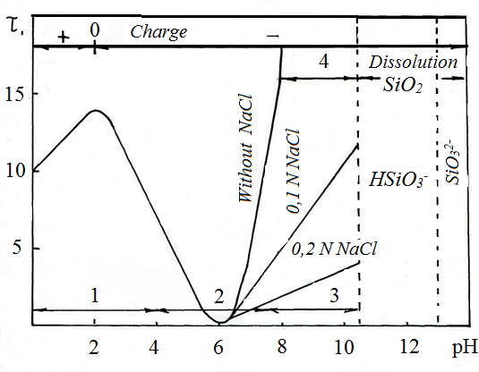

Рис.20 Зависимость времени гелирования от величины рН

Основываясь на предлагаемом методе, основным параметром, определяющим количество вводимого связующего, является концентрация SiО2 в растворе силиката натрия, поскольку объем жидкой фазы в фетре после вакуумирования примерно постоянен. На рис.21 представлена зависимость плотности формируемых материалов от концентрации SiO2 при осаждении связки из раствора силиката натрия. Представленная зависимость носит строго линейный характер и, тем самым, подтверждает, сделанное выше, предположение. Полученные таким образом легковесные материалы представляют собой достаточно прочные волокнистые блоки.

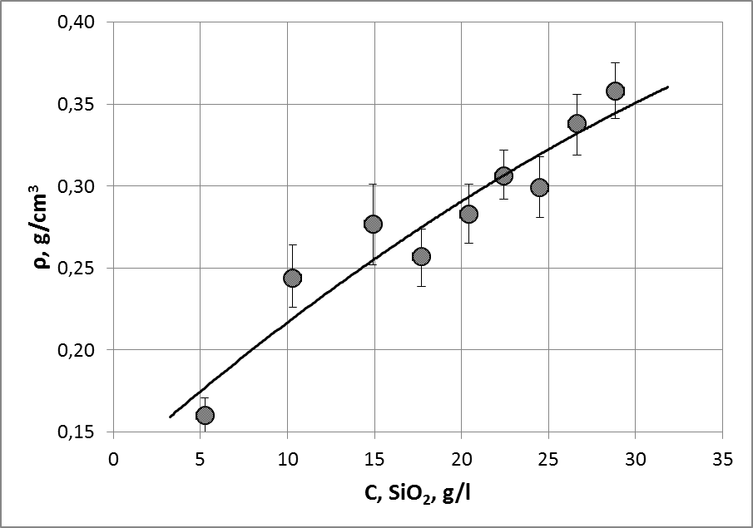

Рис 21. Зависимость плотности материалов от концентрации SiO2 при осаждении связки из Na2O·*m*SiO2

***3.7.2. Применение кремнезоля в качестве связующего***

Применение золей в качестве связующего при формовании неорганических композитов широко освещается в литературе [107]. В работе [108] в качестве связующего применяются золи кремневой кислоты с концентрацией SiO2 3 %, 5%, 9 %, 12% и размерами частиц 4,7; 6,9; 10,1; 10,9 *нм*.

Изменение концентрации связующего от 3 до 6 % дает увеличение платности от 0,49 до 0,58 *г/см3*, а прочность от 0,54 до 1,90 *МПа*. Для повышения прочности на растяжение при изготовлении огнеупорного теплоизоляционного материала предлагается использовать [109] компоненты в следующем составе: алюмосиликатное волокно — 75÷95 %, золь кремниевой кислоты 5÷25 %, В других работах также описаны технологии производства жаростойких плит на золях кремниевой кислоты.

В проведенных исследованиях по получению теплоизоляционных огнеупорных материалов [110] в лабораторных условиях применялся кремнезоль, получаемый ионообменным способом со следующими характеристиками г концентрация SiO2 - 3 %; рН 2÷8 с размерами частиц 2÷4 *нм*, Алюмосиликатное волокно имеет следующий состав: Al2О3 - 55÷49 %; SiO2 - 45÷99 %; Al2О3 + SiО2 не менее 98 %. Изготовление образцов состоит из следующих операций [111,112]:

1. Получение кремнезоля;

2. Приготовление гидромассы из раствора кремнезоля и волокна в смесителе;

3. формование материала;

4. Сушка.

Подготовка гидромассы включает в себя: подготовку волокна, гомогенизацию волокон с удалением агрегатов и не волокнистых включений в растворе золя.

Подготовка волокна заключается в его термической обработке, необходимой для удаления аппрета с поверхности волокон. Полное удаление аппрета происходит при температуре 400°С. Аппрет, находящийся на поверхности волокон, приводит к значительной гидрофобизации поверхности, резкому снижению адсорбционного и адгезионного взаимодействия частиц SiО2 с поверхностью наполнителя.

После прокалки и удаления аппрета волокно наполнителя помещают в воду или раствор золя для гомогенизации и удаления агрегатов и не волокнистых включений. Термически обработанное волокно хорошо смачивается водой и раствором золя. В смесителе с быстроходной мешалкой оно е течение нескольких минут превращается в однородную суспензию. На характер протекания этого процесса практически не влияет время диспергирования в интервале от 5 до 30 минут, недержание наполнителя в жидкой фазе в диапазоне величины от 4 до 10 %. Некоторое влияние оказывает температура раствора, при которой проводится гомогенизация. Наиболее однородный материал получается при температуре 80÷98 $℃$. Подобное явление может быть связано с тем, что при низких температурах не происходит достаточной разбивки клубков на отдельные волоконца и Формируемая структура образуется из клубков волокон.

Второй этап получения легковесных теплозащитных материалов — формование блоков из суспензии волокон и связующего. На этом этапе производится корректировка рН золя и доведение его до величины 5,5÷6,0. Время гелеобразования в большинстве из исследуемых систем находится в пределе от 20 до 60 минут. За это время необходимо сформировать блок материала и удалить из него избыточное количество жидкой фазы. Процесс формования блоков может быть реализован двумя путями: первый — вакуумное формование; второй — центробежное литье. Наибольшее распространение в технологии приготовления волокнистых легковесных материалов нашли способы вакуумного литья, как технологически более простые.

Для реализации метода вакуумного литья с применением дополнительной подпрессовки была разработана и изготовлена соответствующая оснастка, которая предназначена для изготовления изделий в виде плиток размером 150 $×$ 190 $×$ 19.

Другим методом, приемлемым для формования блоков легковесный теплозащитных материалов, является метод центробежного литья, но этот метод используется крайне редко. Преимущество метода центробежного литья заключается в том, что при размерах реакционных сосудов много меньших радиуса вращения и одинаковой массе всех частиц, центробежная сила одинаково действует на все частицы, находящиеся в реакционном сосуде. Все они, при ее действии начинают перемещаться одинаково, что и позволяет формовать градиентные материалы, используя суспензии с набором волокон различной массы. Скорость перемещения частиц различной массы различна. Наиболее тяжелые частицы движутся быстрее. Таким образом, в материале формируется градиент массы частиц и соответственно градиент плотности материала. При этом, наиболее плотная часть материала располагается на наибольшем расстоянии от центра вращения.

Существует несколько возможных путей повышения прочностных характеристик композиционных волокнистых материалов. Первый путь — увеличение содержания связующего в составе композита, второй — повышение прочности за счет дополнительного спекания.

Первый путь трудно реализовать по целому ряду причин. Это, например, чисто техническая сторона, связанная со сложностью равномерного и однородного введения большого количества, связующего. С другой стороны, наличие большого количества связующего может приводить к возникновению отдельных участков, в которых концентрируется чистая фаза связующего. Это приводит к возникновению больших внутренних напряжений и растрескиванию материала при сушке и в процессе эксплуатации изделий при поглощении влаги из воздуха, а также при возникновении эффекта декриптации. Поэтому для решения задачи повышения прочности материала был предложен метод спекания.

Спекание представляет собой процесс упрочнения и уплотнения исходных, относительно слабо связанных смесей дисперсных компонентов, происходящий за счет физико-химических процессов переноса вещества, развивающихся и протекающих с заметной скоростью при повышенной температуре и в некоторых случаях при повышенном давлении.

В соответствии с представлениями, развитыми в работах [113,114], сложную последовательность процессов, происходящих при спекании, можно разделить на три стадии. На первой стадии происходит взаимное припекание частиц, сопровождающееся увеличением поверхности их контакта. Суммарная поверхность контактов, образующихся при этом, мала, и поры представляют собой связную систему. На второй стадии материал превращается в сплошное пористое тело, в котором и твердая, и поровая фазы являются практически связными системами. Третья стадия характеризуется наличием разобщенных, изолированным пор, включенных в непрерывную твердую фазу. Уплотнение материала на этой стадии происходит за счет уменьшения числа пор и их размеров.

Для получения высокопрочных материалов с плотностью 0,3÷1,0 *г/см3* необходима реализация процесса спекания с остановкой на второй стадии процесса, Основным условием является образование и рост контактов между частицами.

Спекание легковесных теплозащитных огнеупорных материалов может осуществляться только за счет диффузионного механизма, который может носить как поверхностный, так и объемный характер.

Движущей силой переноса вещества при диффузионном механизме является разница в свободной энергии в месте контакта частиц и на их поверхности, обусловленная наличием дефектов. Чем больше поверхность частиц имеет дефектов, тем больше поверхностная энергия. Дислокация и другие дефекты внутреннего строения частицы увеличивают объемную диффузию. Вместе с этим известно, что стекловолокна, к которым относится алюмосиликатное волокно, представляют собой стеклофазу с очень низким уровнем объёмных и поверхностных дефектов, Таким образом, в составе получаемых композитов наибольшей дефектностью обладает только фаза геля-связующего. Поэтому наибольшая скорость спекания будет наблюдаться в зоне контакта связующего и волокнистого наполнителя. Само же волокно чувствительно к процессу спекания. Движущая сила процесса спекания сильнее проявляется вблизи мелких пор, что приводит к зарастанию мелких пор и к увеличению объёма крупных пор.

В связи с этим, при спекании материалов типа ЛТЗМ следует ожидать возникновения процессов агрегации связующего и наполнителя. Этот процесс должен приводить к уменьшению доли мелким пор при одновременном повышении общей плотности материала, Для проверки этого предложения были проведены эксперименты по изучению влияния термической обработки на плотность материала, полученного на основе муллитокремнеземистого волокна и связки оксида алюминия и оксида кремния. Образцы материалов помещались в высокотемпературную печь с атмосферой водорода. Нагрев производился со скоростью 10 *град/мин*, при достижении заданной температуры образцы выдерживались в течение 4 часов, а затем охлаждались с естественной скоростью до 200 ℃, Результаты исследований представлены на рис. 19.

Из приведённых данных видно, что для образцов, полученных со связкой Аl2O3, термообработка до 1480 ℃ практически не влияет на плотность образцов. Их плотность вырастает всего на 20%. Этот факт ещё раз указывает на высокую термостойкость материалов, полученных на основе муллитокремнеземистыx волокон и связки Al2O3.

Иная ситуаций наблюдается для материалов со связкой SiO2, осажденной из силиката натрия, как видно из рис. 22, до температуры 130 $℃$ термообработка слабо влияет на плотность материала, увеличивая её всего лишь на 15 %. Однако, при прокалке при более высокой температуре наблюдается резкое повышение интенсивности процессов спекания. Это явление связано с обогащением фазы связующего оксидом алюминия из фазы волокон и за счёт этого, повышения их термостойкости. Таким образом, применяя метод спекания, можно дополнительно повысить плотность и соответственно прочность получаемых материалов

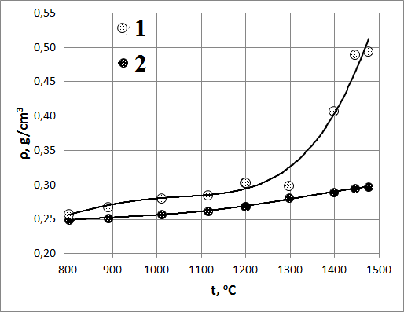

Рис.22 Зависимость плотности образца от температуры термообработки:

1 - образец, со связующим А12O3

2 - образец со связующим SiO2

Чтобы добиться хорошего контакта между частицами, входящими в структуру материала. часто применяют методы горячего прессования. Поэтому представляло значительный интерес исследование влияния механического нагружения на плотность материала. Исследуемые образцы помещались в печь под некоторыми заданными грузами и прокаливались при температуре 1400 $℃$ в течение 4 часов. Результаты экспериментов представлены на рис.23. Полученные данные указывают на незначительное влияние нагружения на прочность материалов со связкой Al2O3 по сравнению со связкой SiO2.

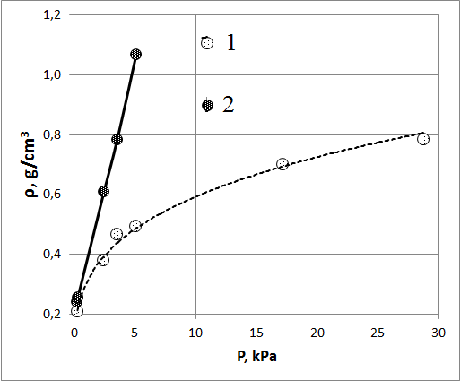

Рис. 23. Зависимость платности образца от давления прессования:

1 — образец со связующим Al2O3

2 — образец со связующим SiO2

**3.8. Производство кислотостойких материалов и футеровок**

Несмотря на разработку новых видов коррозионностойких материалов — специальных видов сталей, полимерных композиционных материалов, полимерных замазок, стеклопластиков и т.д., материалы на основе жидкого стекла не потеряли своего значения [3,36,37]. Это связано с тем, что новые эффективные полимерные материалы дороги, дефицитны, требуют больших трудозатрат, в ряде случаев не имеют необходимой сырьевой базы, обладают повышенной токсичностью. Кислотоупорные материалы на жидком стекле лишены этих недостатков.

Основными видами кислотоустойчивых материалов являются кислотоупорные цементы, замазки, бетоны. Кислотостойкие и химически стойкие бетоны подразделяются на две основные группы — полимербетоны, изготовленные на основе органических синтетических смол (фурановые, полиэфирные, карбамидные и др.), и полимерсиликатные бетоны на основе натриевого или калиевого жидкого стекла.

Полимерсиликатные бетоны готовят из кислотостойких заполнителей, разного гранулометрического состава. Крупный заполнитель - гранитный щебень, мелкий - кварцевый песок, тонко молотый наполнитель, инициатор твердения - гексафторсиликат натрия и специальные добавки пластификаторов, уплотнителей, гидрофобизаторов и т.д. [3]. Наиболее распространен кислотоупорный кварцевый кремнефтористый цемент, представляющий собой смесь тонкомолотого кварцевого песка и кремнефтористого натрия (гексафторсиликата натрия). Смесь затворяется калиевым или натриевым жидким стеклом, после чего при твердении на воздухе образует кислотостойкий камень. Содержание гексафторсиликата натрия в таком цементе составляет 4% (цемент типа I для кислотоупорных замазок) или 8% (цемент типа II для кислотоупорных растворов и бетонов). Кислотоупорный кварцевый кремнефтористый цемент применяют в качестве связующего для укладки штучных химически стойких материалов (кирпича, плитки) при защите корпусов химической аппаратуры, а также для изготовления кислотоупорных растворов и бетонов.

Наиболее сложной задачей является защита химического оборудования, работающего в среде 70 % серной кислоты при температуре ее кипения. Такие процессы наиболее широко используются в малотоннажной химии, например при декарбоксилировании органических кислот, в процессах омыления сложных эфиров, при деполимеризации полиэфиров и т.д. Для защиты такой аппаратуры нами была разработана композиция тонкомолотого циркона ZrSiO4 (88%), гексафторсиликата натрия (2%) и жидкого стекла (10%). Такая композиция выдерживала до 50 циклов работы в среде 70% серной кислоты, с продолжительностью цикла 10÷12 часов.

В последние годы начало развиваться применение полимерсиликатных композиционных материалов, представляющих собой водорастворимые силикаты с активными добавками фуранового ряда, работающие в условиях кислых и нейтральных сред и под воздействием повышенных температур. Материалы являются дешевыми и простыми в изготовлении, нетоксичными, негорючими. Стоимость полимерсиликатных материалов соизмерима со стоимостью цементных бетонов и в несколько раз ниже стоимости полимербетонов. Полимерсиликатные материалы в виде бетонов, растворов, замазок применяют для изготовления конструкций различного назначения, монолитной и штучной футеровки. Наблюдается определенная перспектива у композиционных материалов на основе жидкостекольного связующего модифицированного фурфуриловым спиртом.

Существенное увеличение прочности, термо- и огнестойкости силикатной матрицы достигается путем введения в композицию тетрафурфуриловых сложных эфиров ортокремневой кислоты (тетрафурфурилоксисиланы – ТФС). Эффект достигается за счет упрочнения контактов между глобулами силикагеля и модификации щелочного компонента благодаря «прививке» фуранового радикала. Введение в связующее добавки ТФС приводит к образованию наночастиц SiO2, которые действуют как центры кристаллизации и зародышеобразования, и фурфурилового спирта, который заполняет матрицу и формирует сетчатый полимер. Добавление ТФС увеличивает механическую и химическую стойкость связующего и этот подход начал широко использоваться для подготовки кислотоупорных бетонов и шпатлевок [115,116].

**Список литературы:**

1. http://e-library.ru
2. Figovsky O., Beilin D. Advanced Polymer Concretes and Compounds, 2013, 267 P.
3. Корнеев В.И, Данилов В.В. Растворимое и жидкое стекло. Санкт-Петербург: Стройиздат, СПб., 1996.
4. Айлер P*.* Химия кремнезема. В 2 т. М.: Мир, 1982.
5. Григорьев П.Н., Матвеев М.А. Растворимое стекло (получение, свойства и применение) – М., 1956
6. Кудрявцев П.Г., Вольхин В.В. Золь-гель процессы и некоторые его технологические приложения, Золь-гель процессы получения неорганических материалов, тез. докл. семинара, Пермь, 1991, с.3-5.
7. Christophlienk P. Glastechn. Ber., 1985, 85, N 11, S. 308.
8. Porter M.R. Handbook of Surfactants. Blackie, Glasgow (UK), 1994.
9. Figovsky O.L., и др. Успехи применения нанотехнологий в строительных материалах, Nanobuild, v.3, 2012, p.6-21.
10. Кудрявцев П.Г., Кавалерова О.Б. Методы получения золей оксигидратов металлов, используемых в качестве связующих для формования неорганических композитов, Сб. научн. трудов. Композиционные материалы на основе дисперсных систем, Екатеринбург: УрО РАН, 1994, с.21-29.
11. Баженов А.В. Коллоидно-химические основы непрерывной ионообменной технологии гидрозоля кремнезема, дисс., канд.хим.наук. М.. МХТИ им. Д.И. Менделеева, 1978.
12. Дзисько В.А. Основы методов приготовления катализаторов. Новосибирск: Наука, 1983, 263 с.
13. Получение и применение гидрозолей кремнезема. /Под ред. проф. Фролова Ю.Г. Труды МХТИ им. Д. И. Менделеева, М., 1979, с . 137.
14. Поспелов А.А., Скороходова И.Е. Методика приготовления золя кремневой кислоты, используемого для формования неорганических сорбентов. В сб.: Химия и технология неорганических сорбентов, Пермь, ППИ, 1979, с. 92 — 94.
15. Поспелов А.А., Галкин Ю.М. Анализ способов получения и разработка безотходной технологии кислого золя кремнезема. В сб.: Химическая подготовка огнеупорного сырья. Л.: ЛТИ, 1984, с. 33 - 41.
16. Патент 4124471 (США) Регулирование размера частиц золя кремнезема /Лайб Д.Ф. Заявл.22.08.77, опубл. 7.11.78 МКИ В 01 D 13/02.
17. Лейси Р.И., Леб С. В Кн.: Технологические процессы с применением мембран. М.: Мир, 1976.
18. Липкинд В.А., Дрожженников С.В. Производство золя кремневой кислоты электродиализным методом. Труды МХТИ им. Д.И.Менделеева, М., 1979, с. 26 - 31.
19. Патент 4147605 (США) Способ электродиализного изготовления золей. /X.А. Шенкер Заявл. 14.04.77., опубл.03.04.79 МКИ В 01 В 13/02.
20. Фролов Ю.Г., Гродский А.С. Получение гидрозолей диоксидов кремния и циркония методом ионного обмена, совмещенного с электродиализом. Труды МХТИ им. Д.И.Менделеева, М., 1979,
21. Поспелов А.А., Крылов В.Н. Применение золей и золь—гель методов в технологии синтеза сорбентов. В сб.: Химия и технология неорганических сорбентов. Пермь, ППИ, 1979.
22. Кудрявцев П.Г., Кавалерова О.Б., Казакова И.Л., Вольхин В.В. Получение и стабилизация растворов оксидов металлов, Семинар: Золь-гель процессы получения неорганических материалов, Пермь, 1991, с.33.
23. Гордова И.Р., Кондратьев Ю.И., Куркин В.П. Неорганические стекла и изделия на их основе для волокно—оптических систем связи и датчиков. В сб: Технология силикатных и тугоплавких неметаллических материалов (Итоги науки и техники ВИНИТИ АН СССР)., 1989, т. 2, с. 175.
24. Получение оксида алюминия особой чистоты: обзорная информация. Серия: Реактивы и особо чистые вещества. М.: НИИТХИМ, 1987, 40 с.
25. Kudryavtsev P.G. Alkoxides of chemical elements - promising class of chemical compounds wich are raw materials for Hi-Tech industries; Journal "Scientific Israel - Technological Advantages", Vol.16, N2, 2014, p.147-170
26. Дзисько В.А. Основы методов приготовления катализаторов, Новосибирска Наука, 1983, 263 с.
27. Sears G.W. Anal. Chem., 1956, V 12, p. 1981.
28. Кудрявцев П.Г., Кавалерова О.Б. Динамика изменения размеров частиц неорганических полимеров в растворах, Конф.: Формирование поверхности и межфазные взаимодействия в композитах, Ижевск, 1988, с.58.
29. Закономерности изменения вязкости гидрозоля 1983, т.45, N 5, с. 970-974.
30. Кудрявцев П.Г., Колтаков А.И. Реологические исследования гелеобразования, Реофизика и теплофизика неравновесных систем - 4.1, Неравновесные процессы в гетерогенных средах: материалы Междунар. школы-семинара, Минск, 1991, с.164.
31. Figovskiy O.L., Beylin D.A. Nanostructured Silicate Polymer Concrete. Vestnik MGSU 2014, N 3, pp. 197—204.
32. Vail J.G. Soluble Silicates. Reinhold, New York. 1952. V. 1,2.
33. Hoebbel D. // Z. anorg. allg. Chem. 1980. 465, p. 15.
34. Hoebbel D. // Z. anorg. allg. Chem. 1984, 509, p. 97
35. Шульце В., Тишер В., Эттель В.П. Растворы и бетоны на нецементных вяжущих. М.: Стройиздат, 1990. 240 с.
36. Нянюшкин Ю.И., Левшин А.М., Эпштейн В.С. Антикоррозионная защита в химической промышленности, М., НИИТЭхим, 1976.
37. Нянюшкин Ю.И., Анацкий Ф.И. Противокоррозионная защита, М., НИИТЭХим, 1983.
38. Борсук П. А., Лясс А. М. Жидкие самотвердеющие смеси. М.: Машииоcтроение, 1979. 255 с.
39. Петраков Б. Н., Лопаткин А. В. // Цемент, 1993. № 9. С. 38-39.
40. Кривенко П. В., Блажис А. Р., Ростовская Г. С. // Цемент, 1993. № 1, С. 27-29.
41. Кудрявцев П.Г., Кавалерова О.Б., Казакова И.Л. Влияние различных факторов на гелеобразование кремнезоля, полученного ионообменным способом, Сб. Физико-химические свойства композитов и органических реагентов с активными функциональными группами, Свердловск, 1991, с.79-85.
42. Получение и применение гидрозолей кремнезема. /Под ред. проф. Фролова Ю.Г. Труды МХТИ им. Менделеева, 1979, с. 37.
43. Лебцев Е.Н., Клещевникова С.И, Связующий материал на основе гидрозолей кремнезёма для производства точного литья. Труды МХТИ им. Д.И.Менделеева. М., 1979, с. 83—84.
44. Фролов Ш.Г., Шабанов Н.А. Сенсибилизирующее действие спиртов при коагуляции кремнезема электролитами. Колл.ж., 1983, N 4 , с. 818-821.
45. Kudryavtsev P.G., Kavalerova O.B., Kazakova I.L., Volkhin V.V., Koltakov A.I. Preparation and stabilization of colloidal solutions of metal oxides, 6ht International Workshop on glass and ceramics from gels, Spain, 1991.
46. Лавров Л.Н. ред. Конструкции ракетных двигателей на твердом топливе, М.: Машиностроение, 1993.
47. Фахрутдинов И.X., Котельников А.В. Конструкция и проектирование ракетных двигателей твердого топлива - М.: Машиностроение,1987
48. Суходоева А.А. Численный анализ напряженно-деформированного состояния и оценка прочности оправок для намотки композиционных оболочек, Пермь, ПГТУ, 2000.
49. Жуковский С.С. // Литейное производство, 1985. № 5. С. 5—7.
50. Жуковский С.С., Лясс А.М. Формы и стержни из холоднотвердеющих смесей. М.: Машиностроение, 1978. 24 с.
51. Корнеев В.И., Юргинсон Е.Н., Кузьмин Б.А. Опыт разработки и применения связующих для легковыбиваемых формовочных смесей. Л.: ЛДНТП, 1986. 26 с.
52. Димаков И.В., Рагозина С.В. и др. В сб.: Целлюлоза, бумага и картон, М., ВНИПИЭИЛеспром. 1984, с. 31—33.
53. Takahashi Y„ Kobayashi I., Noguchi M., Hirai N„ Nakanishi K„ Hattori M. Water purifying apparatus. EP 504597. AO 1K63/04, 1992.
54. Self-setting aqueous mixtures for the manufacture of chemically resistant materials, and their manufacture and use. (Woellner-Werke GmbH und Co.) DE 4104596, C04B28/24, 1992.
55. Kubota Y., Helmkamp M.M., Zones S.I., Davis M.E. Properties of organic cations that lead to the structure-direction of high-silica molecular sieves. Microporous Materials 1996, 6(4), 213-229.
56. Westall S. Process for producing organosiloxanes. EP 587343, C08G77/08, 1994.
57. Kaliski A.F. Aggregated titania pigment products. PCT Inst. Appl. WO 93 01883, B01J13/00, 1993.
58. 98. Gutfraind R., Sheintuch M. Scaling approach to study diffusion and reaction processes on fractal catalysts. Chem. Engng. Sci., 1992, 47 (17-18), 4425-4433.
59. Coppens M.O., Froment G.F. A comparison of reaction rates in mass fractal and nonfractal catalysts. Fractal Chaos Chem. Eng., Proc. Int. CFIC 96 Conf. (1997), Meeting Date 1996, Publisher: World Scientific, Singapore, 15-26.
60. Avnir D., Farin D., Pfeifer P. A discussion of some aspects of surface fractality and of its determination. New J. Chem. 1992, 16(4), 439-449.
61. Romm F. Thermodynamics of microporous material formation. In: Surfactant Science Series "Interfacial forces and fields: Theory and applications" (Monographic series, Editor: Jyh-Ping Hsu), Chapter 2, pp. 35-80. Marcel Dekker, Inc. 1999.
62. Romm F. Langmuir, 1996, 12,3490.
63. Romm F.A., Figovsky O.L. Statistical Polymer Method Modeling of Macromolecules and Aggregates with Branching and Crosslinking, Formed in Random Processes, Discrete Dynamics in Nature and Society, Vol. 2, pp. 203-208.
64. Romm F, Figovsky O.L.. Combined Monte-Carlo / Thermodynamic Model of Formation of Microporous Aggregate Structure Like Silica from Quarternary Ammonium Silicate Solution Journal of Surfactants and Detergents, v. 3, No.4, 2000, pp. 475-481
65. Figovsky O.L., Karchevsky V., Romm F. Conductive Coatings Based on Quaternary Ammonium Silicates, ORGANIC-INORGANIC HYBRIDS II. Science, Technology, Applications, University of Surrey, Guildford, UK, 2002, p.11.
66. Figovsky O.L., Olkhovik E.. Method of Predicting Concrete Creep, Journal of the Mechanical Behavior of Materials, vol.12, No.2, 2001
67. Figovsky O.L.. Advanced Composite Materials Based on Silicate-Polymers Matrix Proceedings of Pan-Asian Aerospace Technology Conference, Beijing, China, 1994
68. Figovsky O.L., Karchevsky V., Beilin D., Aksenov O. Advanced Waterborne Fire Protective and Heat Retarded Coating Compositions, Organic-Inorganic Hybryds II. Science, Technology, Applications, University of Surrey, Guildford, UK, 2002, p.16.
69. Figovsky O., Beilin D., Leykin A. Advanced patented protective nanomaterials and coatings, International Letters of Chemistry, Physics and Astronomy, v.10, N1, 2013, p.102-109
70. Beilin D.A., Borisov Yu.M., Figovskiy O.L., Surovtsev I.S. Patent of RF 2408552. Nanostructured Binder for Composite Building Materials.
71. Solomatov V.I., Bobryshev A.N., Khimmler N.G. Polimernye kompozitsionnye materialy v stroitel'stve [Polymer Composite Materials in Construction]. Moscow, Stroyizdat Publ., 1988.
72. Figovsky O., Beilin D. Improvement of Strength and Chemical Resistance of Silicate Polymer Concrete. International Journal of Concrete Structures and Materials. 2009, vol. 3, no. 2, pp. 97—101. DOI: 10.4334/IJCSM.2009.3.2.097.
73. Barbakadze V.S., Kozlov V.V., Mikul’skii V.G., Nikolov I.I. Durability of Building Structures and Constructions from Composite Materials. Science, 1995, 264 p.
74. Karchevsky V., Figovsky O., Romm F. Polymeric composition having self- extinguishing properties. US Patent Demand N. 035/99 USA, positive decision (grant) of 10.9.01.
75. Karchevsky V., Romm F., Figovsky O., Boot A., Axenov O., Fiskin Z. Conductive composition having self- extinguishing properties. U.S. Patent demand N. 064/99 USA, positive decision of 15.4.01.
76. Romm F., Karchevsky V, Axenov O, Potashnikov R., Figovsky O.L.. Coatings Based on Quarternary Ammonium Silicates: Preparation, Properties and Application Scientific Israel - Technological Advantages, Vol. 4, No. 4, pp. 75-81
77. Romm F., Karchevsky V., Figovsky O.L.. Optimal Fire Tests of Protective Coatings Materials Performance No1, 2002, pp.44-47
78. Figovsky O.L., Karchevsky V., Beilin D. Advanced Fire - Protective Wood Coatings, Scientific Israel - Technological Advantages, 2002,Vol. 4, No. 4, pp. 94-97
79. А.С. 477149 (СССР) Смесь для изготовления огнеупорного теплоизоляционного материала. /Кручинин Л.П. Заявл, 01,03,78, опубл. 07.09.80. в Б.И., 1980, N 33 МКИ С 04 В
80. Архипов В.В., Подкопаев В.И. Жаростойкие волокнистые плиты на кремнезоле, В сб.; Строительные материалы и изделия на основе отходов промышленности. Челябинск: Уралниистромпроект, 1987, с. 176.
81. Исследование прочности и закономерности изменения механических свойств новых композиционным и тугоплавких материалов в широком диапазоне температур и скоростей нагружения с учетом конструктивно-технологических и других факторов, сопутствующих эксплуатации реальных изделий. N гос. регистрации 79007301, Киев, 1982, кн.3, 89 с.
82. Гордова И.Р., Кондратьев Ю.И., Куркин В.П. Неорганические стекла и изделия на их основе для волокно—оптических систем связи и датчиков. В сб.: Технология силикатных и тугоплавких неметаллических материалов (Итоги науки и техники ВИНИТИ АН СССР)., 1989, т. 2, с. 175.
83. Кудрявцев П.Г., Кавалерова О.Б., Казакова И.Л., Жарныльская А.Л., Вольхин В.В. Кремне- и алюмозоли, как связующие в золь-гель технологии получения композиционных материалов, Московская межрегиональная конференция по композитам, 1990, с.112.
84. Физико-химические основы синтеза оксидных и силикатных материалов» Труды МХТИ им. Д.И.Менделеева, М, вып. 146, 1987.
85. Qi-Ming Yuan, Jia-Qi Tan. Processing and Microstrukture of Mullite—Zirkonia Composites Prepared from Sol—Gel Powders., J. Amer. Ceram. Soc., 1986, V 69, N 3, p. 268-269.
86. Buckley X.D. Stronhal О., Sansler I.I. Ceramic Bull., 1981, У 60, N 11, р. 1196-1199.
87. Вольхин В.В., Егоров Ю.В., Белинская Ф.А., Бойчинова Е.С., Малофеева Г.И. Неорганические сорбенты. В кн.: Ионный обмен, М.: Наука, 1981, с.25-44.
88. Комаров B.C. Адсорбенты и их свойства. Минск, Наука и техника, 1977, 248 с,
89. Воронцов Е.С. Успехи химии, 1965, т. 34, с. 2020.
90. Кудрявцев П.Г., Кавалерова О.Б., Вольхин В.В. Получение монолитных блоков на основе кремнезоля с применением органических добавок, Сб. научн. трудов. Золь-гель процессы получения неорганических материалов. УрО РАН, 1996, с.87-91.
91. Adachi Т., Sakka S. The role of N,N-dimethylformamide, a DCCA, in the formation of silica gel monoliths by sol-gel method // J. of Non-Crystalline Solids, 1988, V.99. P.118-128.
92. Adachi Т., Sakka S. Sintering of silica gel derived from the alkoxysilane solution containing N,N-dimethylformamide // J. of Non-Crystalline Solids, 1988. V. 100. P.250–253.
93. Hench L.L. Use of drying control chemical additives (DCCA) in controlling sol-gel processing // Ceram. Chem. Process.: Proc. Int. Conf. Ultrastruct. 1985,
94. Anderson P., Klein L.C. Shrinkage of lithium aluminosilicate gels during drying// J. of Non-Crystalline Solids, 1987. v. 93. P. 415-422.
95. Кавалерова О.Б, Кудрявцев П.Г., Вольхин В.В. Получение монолитных блоков на основе кремнезоля с применением органических добавок, В сб.: Золь-гель процессы получения неорганических материалов, Екатеринбург, УрО РАН, 1996.
96. Кудрявцев П.Г., Кавалерова О.Б., Вольхин В.В. Получение монолитных блоков на основе кремнезоля с применением органических добавок, Семинар: Золь-гель процессы получения неорганических материалов, Пермь, 1991, с.32.
97. Айлер P. Химия кремнезёма, т. 2, M.: Мир, 1982, 1128 с.
98. Her R.К. J. Ames Ceram. Soc., 1964, V 47, N 4, p. 194
99. Yirgensons В., Straumanis M. E. Colloid Chemistry, Mcmillan., New York, 1962, p. 101-132.
100. Her R.K. J. Collid Interpace Sci, 1966, V 24, p. 569.
101. Visser. 49th National colloid Symposium, Clarson College op Fechology, Potsdam, 1979, N 7.
102. Qutowski W. Inz. Chem., 1973, V 3, N 3, , p. 477.
103. Davies R., Ranade M.B, 49th National Colloid Symposium., Clarson College of Fechaclogy, Potsdam, N 7, 1975,
104. Кудрявцев П.Г., Пилипенко В.Г., Воробьев О.А., Кротких А.Н., Кавалерова О.Б. Применение золей оксидов кремния и алюминия для получения ультралегковесных теплозащитных материалов, Семинар: Золь-гель процессы получения неорганических материалов, Пермь, 1991, с.62.
105. Kudryavtsev P.G., Pilipenko V.G. Application of sol-gel processes for producing ultra-light weight composite materials, 6ht International Workshop on glass and ceramics from gels, Spain, 1991.
106. Кудрявцев П.Г., Кропачева М.В., Кавалерова О.Б., Пилипенко В.Г., Воробьев О.А., Казакова И.Л. Применение золь-гель процессов для получения ультралегковесных композиционных материалов, Композиционные материалы на основе дисперсных систем, Пермь, 1991, с.19-23.
107. Кудрявцев П.Г. Методы получения оксидных легковесных огнеупорных материалов, Сб. научн. трудов. Композиционные материалы на основе дисперсных систем, Екатеринбург: УрО РАН, 1994, с.4-21.
108. Кручинина Л.П., Важенин Е.В. Эффективный связующий материал высокоглиноземистого волокна, Цветные металлы., 1981, N 9, с.51—53.
109. А.С.477149 /СССР/ Смесь для приготовления огнеупорного теплозащитного материала., Кружилин Л.П., 1980, N 33.
110. Кудрявцев П.Г. Кропачева М.В. Получение ультралегковесных керамических материалов с использованием золь-гель перехода, Всесоюзн. конф.: Физико-химические основы переработки бедного природного сырья и отходов промышленности при получении жаростойких материалов, Сыктывкар, т.1, 1989, с. 73.
111. Кудрявцев П.Г., Кропачева М.В., Кавалерова О.Б., Пилипенко В.Г., Воробьев О.А., Вольхин В.В. Золь-гель метод получения ультралегковесных огнеупорных композиционных материалов, Московская межрегиональная конференция по композитам, 1990, с.127.
112. Кудрявцев П.Г., Кавалерова О.Б., Пилипенко В.Г., Казакова И.Л., Воробьев О.А., Кропачева М.В. Способ получения огнеупорного теплозащитного материала, А.С. СССР № 1787890, По заявке № 4900496/33 от 8.01.91, опубл. БИ №2 от 15.01.93
113. Гегузин А.Я. Физика спекания, М.: Наука, 1984, 312 с.
114. Физическая химия силикатов. /Под ред. Пащенко А.А., М.: Высшая школа, 1986, 368 с.
115. Figovsky O., Borisov Yu., Beilin D. Nanostructured Binder for Acid-Resisting Building Materials // J. Scientific Israel-Technological Advantages. 2012. Vol. 14. № 1. P. 7–12.
116. Фиговский О.Л., Бейлин Д.А., Пономарев А.Н. Успехи применения нанотехнологий в строительных материалах, Нанотехнологии в строительстве, №3, 2012, с. 6-21